密 级



硕 士 学 位 论 文
（全日制专业学位硕士）
题目 基于 Springcloud 的形变监测系统的设计与应用 （英文） Design and application of deformation monitoring
system based on Springcloud

研 究 生 学 号: 21022303058

研 究 生 姓 名: 黄振珅

指导教师姓名、职称: 廖桂生 教授

申 请专业学位类别: 电子信息硕士

专 业 名 称: 电子信息

论 文 答 辩 日 期: 2024 年 6 月 2 日

摘要

我国作为一个地质环境复杂的国家，每年面临着山体滑坡在内的各类地质灾害造成的巨大损失。因此，对危险区域进行实时形变监测的需求迫在眉睫。传统的形变监测系统已经不能适应当前高度自动化的工作环境，无法满足系统在处理效率与智能化方面的需求。本文提出了一种改进的Kmeans 算法，设计并实现了一套基于 Springcloud微服务框架的形变监测系统，成功解决了单体架构导致的吞吐量受限问题，大幅降低了后期维护与扩展的难度，降低了部署更新操作的复杂性，缩短了在对大量数据查询读取时的响应时间。本文的主要研究内容如下：
（1）本文分析了传统 Kmeans 算法选取初始中心点的随机性与中心点迭代的不确定性，提出了 DCKmeans（Density-Calculating Kmeans，DCKmeans）算法。在选取初始中心点时，通过结合密度分布函数与邻近值函数，使初始中心点更加贴近实际收敛中心点，有效提高了初始聚类中心点选取的准确率。使用仿真数据集对初始化算法进行对比实验，验证了初始化算法的有效性。之后对仿真数据集进行了三种不同算法的对比实验，证明了 DCKmeans 算法相比其他算法在迭代准确率方面提高了约 10% ，在异常值检测率方面提高了 15%以上，具有更高的有效性和准确性。
（2）完成了形变监测系统的设计与实现，针对单体架构的低拓展性和高耦合性，采用微服务架构设计思想并结合微服务相关组件，将形变监测系统的核心功能拆分成相互独立的微服务模块，有效降低了系统后期开发维护成本。针对单体数据库在高并发场景下的性能瓶颈问题，并根据各实体类之间的对应关系，设计了E-R 模型与混合数据库存储结构，有效减轻了服务器负载，提高了系统运行效率。从用户需求的角度出发，对系统总体以及各个功能模块进行了需求分析与详细设计。采用 Java 编程语言与 Vue 框架，完成系统各个功能的实现。
（3）完成对形变监测系统的测试与部署工作，设计不同测试用例进行功能测试。使用 JMeter 测试软件测试系统性能指标，测试结果表明，形变监测系统在高并发环境中，各个指标的均达到设计标准。最后在云服务器上使用 Dcoker 完成系统各功能模块的部署，使系统能够稳定运行。
关键字：Kmeans 算法；SpringCloud；形变监测；容器化部署

Abstract

As a country with a complex geological environment, China faces enormous losses every year caused by various geological disasters, including landslides. Therefore, the demand for real-time deformation monitoring of hazardous areas is urgent. The traditional deformation monitoring system can no longer adapt to the current highly automated working environment, and cannot meet the needs of the system in terms of processing efficiency and intelligence. This article proposes an improved Kmeans algorithm and designs and implements a deformation monitoring system based on the Springcloud microservices framework. It successfully solves the throughput limitation problem caused by single architecture, greatly reduces the difficulty of maintenance and expansion in the later stage, reduces the complexity of deployment and update operations, and shortens the response time when reading large amounts of data queries. The main research content of this article is as follows:
(1) This article analyzes the randomness of selecting initial center points and the uncertainty of center point iteration in traditional Kmeans algorithms, and proposes the DCKmeans (Density Calculating Kmeans, DCKmeans) algorithm. When selecting the initial center point, by combining the density distribution function with the neighboring value function, the initial center point is closer to the actual convergence center point, effectively improving the accuracy of the initial cluster center point selection. Comparative experiments were conducted using simulation datasets to validate the effectiveness of the initialization algorithm. Afterwards, comparative experiments were conducted on three different algorithms on the simulation dataset, which proved that the DCKmeans algorithm improved the iteration accuracy by about 10% compared to other algorithms and the anomaly detection rate by more than 15%, demonstrating higher effectiveness and accuracy.
(2) Complete the design and implementation of a deformation monitoring system. In response to the low scalability and high coupling of individual architectures, we adopted the microservice architecture design concept and combined microservice related components to break down the core functions of the deformation monitoring system into independent microservice modules, effectively reducing the later development and maintenance costs of the system. Aiming at the performance bottleneck problem of single database in high concurrency scenarios, and based on the correspondence between entity classes, an E-R

model and a hybrid database storage structure were designed, effectively reducing server load and improving system efficiency. From the perspective of user needs, a requirement analysis and detailed design were conducted on the overall system and various functional modules. Implement various system functions using Java programming language and Vue framework.
(3) Complete the testing and deployment of the deformation monitoring system, design different test cases for functional testing. The performance indicators of the deformation monitoring system were tested using JMeter software, and the test results showed that in a high concurrency environment, all indicators met the design standards. Finally, use Docker to deploy various functional modules of the system on the cloud server, ensuring stable operation of the system.
Keywords: Kmeans algorithm; SpringCloud; Deformation monitoring; Containerized deployment

目 录

第一章 绪论 1
§1.1 课题研究背景与意义 1
§1.2 国内外研究现状 2
§1.2.1 微服务架构国内外研究现状 2
§1.2.2 形变监测系统国内外研究现状 3
§1.2.3 Kmeans 算法国内外研究现状 4
§1.3 本文的主要研究内容与结构安排 5
第二章 系统框架与算法相关理论知识介绍 6
§2.1 微服务架构 6
§2.1.1 SpringBoot 框架 7
§2.1.2 SpringCloud 框架 8
§2.1.3 注册与配置中心 8
§2.1.4 熔断降级 9
§2.1.5 服务网关 9
§2.1.6 服务调用 10
§2.2 数据库内容介绍 11
§2.2.1 关系型数据库 MySQL 11
§2.2.2 非关系型数据库(NoSQL) 11
§2.2.3 消息中间件 RabbiMQ 14
§2.4 本章小结 15
第三章 基于 DCKmeans 算法的形变监测模型 16
§3.1 传统 Kmeans 算法 16
§3.2 传统 Kmeans 的缺陷与改进方向 17
§3.3 改进的 Kmeans 初始化方法 18
§3.4 DCKmeans 算法异常监测模型 25
§3.5 实验仿真对比与总结 26
§3.6 本章小结 28
第四章 形变监测系统的需求分析与设计 29
§4.1 形变监测系统需求总体概述 29
§4.2 形变监测系统功能需求分析 29
§4.2.1 用户管理模块需求分析 29
§4.2.2 监测站管理模块需求分析 30
§4.2.3 设备管理模块需求分析 31
§4.2.4 算法管理模块 31

§4.2.5 预警管理模块 32
§4.3 形变监测系统非功能性需求分析 32
§4.4 形变监测系统总体设计 33
§4.4.1 形变监测系统架构设计 33
§4.4.2 形变监测系统功能模块设计 34
§4.5 形变监测系统功能设计 35
§4.5.1 用户管理微服务设计 35
§4.5.2 监测站管理微服务设计 36
§4.5.3 设备管理微服务设计 36
§4.5.4 算法微服务设计 37
§4.5.5 存储微服务设计 38
§4.5.6 预警微服务设计 39
§4.5.7 日志微服务设计 40
§4.5.8 查询微服务设计 40
§4.6 形变监测系统数据库设计 41
§4.7 本章小结 45
第五章 形变监测系统的实现 46
§5.1 系统开发环境 46
§5.1.1 硬件环境 46
§5.1.2 软件环境 46
§5.2 微服务相关组件实现 47
§5.2.1 注册与配置中心实现 47
§5.2.2 服务网关和负载均衡实现 47
§5.2.3 服务降级实现 47
§5.3 形变监测系统功能实现 48
§5.3.1 用户管理微服务功能实现 48
§5.3.2 监测站管理微服务功能实现 50
§5.3.3 设备管理微服务功能实现 52
§5.3.4 算法微服务功能实现 54
§5.3.5 存储微服务功能实现 56
§5.3.6 预警微服务功能实现 57
§5.3.7 日志微服务功能实现 60
§5.3.8 查询微服务功能实现 61
§5.4 本章小结 62
第六章 形变监测系统测试与部署 63
§6.1 系统功能模块测试 63
§6.2 系统性能测试 65
§6.3 系统容器化部署 66

§6.4 本章小结 66
第七章 总结与展望 67
§7.1 总结 67
§7.2 展望 67
参考文献 69

第一章 绪论

§1.1 课题研究背景与意义

位移与形变作为一种存在于自然界里的普遍现象，代表着物体受到外力影响而发生形状变化与位置变化。在自然界中，当目标位移与形变超过阈值时，会导致灾害的出现，例如地震、山体滑坡、火山爆发等。 广西是我国地质灾害高发区域之一，目前在册地质灾害隐患点 1.6 万余处，其中中等及以上风险区 11340 个，威胁人口 52.1 万人，威胁财产 157.5 亿元[1]。在国家减灾委员会发布的《“十四五”国家综合防灾减灾规划》指出，要以习近平新时代中国特色社会主义思想为指导，立足新发展阶段，完整、准确、全面贯彻新发展理念，统筹发展和安全，以防范化解重大安全风险为主题，加快补齐短板不足，与经济社会高质量发展相适应，与国家治理体系和治理能力现代化相协调，构建高效科学的自然灾害防治体系，全面提高防灾减灾救灾现代化水平，切实保障人民群众生命财产安全。
如今，随着形变监测项目中访问与数据交互逐渐增多，单体架构系统出现后期代码结构过于复杂、并发量限制等问题，进而导致系统后期维护难度大、用户访问反馈速度慢。近年来微服务架构的飞速发展，微服务架构因为其优秀的结构设计受到越来越多开发者的青睐。微服务架构将原本复杂的程序拆分成多个相互独立的微服务程序，每个微服务之间拥有独立的运行环境，彼此之间通过轻量级协议进行通信。其相较于单体架构拥有更高的拓展性、可维护性以及在部署上的便捷性。为了解决形变监测系统出现的问题，提高系统在形变监测时的并发性和实时性，提高对数据的吞吐量。本文采用微服务架构作为基本架构来实现系统。
聚类算法作为无监督算法，其通过将数据点按定义规则中的相似性分为多个类和簇。同一类簇中的数据点彼此相似，与其他类中数据相异。聚类的目标是使同一类对象的相似度尽可能地小；不同类对象之间的相似度尽可能地大。目前聚类的方法很多，根据基本思想的不同，大致可以将聚类算法分为五大类：层次聚类算法、分割聚类算法、基于约束的聚类算法、机器学习中的聚类算法和用于高维度的聚类算法。而Kmeans 算法作为使用最广泛的聚类算法之一，多用于机器学习、统计学、异常监测等领域。Kmeans 算法常采用平方和准则函数做为聚类收敛条件，其优点在于能够简单高效地处理大数据集。但这种算法十分依赖初始中心点的选取，当各个数据集之间形状与大小差异很大时，往往无法获得理想效果。

§1.2 国内外研究现状

§1.2.1 微服务架构国内外研究现状

微服务架构是在面向服务架构 SOA 基础上的进一步发展，其由Martin Flowler 等人在 2014 年提出概念，强调对服务的“彻底拆分” ，具有低耦合、高内聚的特性。强调每个服务之间互不影响且具有单独数据库，彼此之间通过开放 API 进行通信[2]。其便捷性和程序之间的原子性，使其迅速受到互联网公司的欢迎。而 SpringCloud 在微服务架构的框架技术中具有最完备的组件生态。
在国外，微服务架构进行开发同样十分流行。国外研究人员 Yamina Roman 等人认为微服务中奖数据库分解成为集群是有益的，其在集群中数据与微服务自己的独立数据库相关联。为了更好地模块化系统， 其将数据模型拆分为一组内聚且语义相关的子模型并与业务模块一起打包部署，并通过这种拆分方式能够将微服务托管在任何存储服务中，用任何数据库实现/迁移它们[3]。国外研究人员 Pattarakrit Rattanukul 等人提出了 Microusity，其中设计了一种用来追踪 BFF 请求，使用了 BFF 的请求和发送到后端微服务的子请求之间的端口映射。其工具还提供精确定位导致服务器报错的后端微服务， 并且可 以生成报告和可视化 图表来查看来源[4] 。 国外研究人员 Ali Bayramcavus 等人提出了一种基于微服务的发布/订阅系统，针对Kafka 和RabbitMQ ，提供具有不同微服务架构系统之间的互操作性。该技术允许两个以上的系统协同工作[5]。国外研究人员 Mustafa Gördesli 等人针对大规模部署微服务程序带来的后期难以维护问题，提出了一种智能事务管理系统来实现不同微服务之间协调工作，能够将回滚系统与微服务分开[6]。国外研究人员 SinanTaşli 等人提出了一种基于微服务的边缘系统。因为其所使用的数据存储和管理机制是优化云和最终用户系统之间数据流量的重要考虑因素，所以其研究考察了基于服务的边缘系统的三种不容数据存储和管理模型。最终找到了一种合适的模型，特别对于资源有限的基于微服务的边缘系统[7]。
国内研究人员 Teng Wang 等人设计并实现了一个基于离散时间的 MSS 进化仿真工具包 EvolutionSim，其目的为了在多种进化方法的支持下模拟 MSS 的运行和进化过程，并通过场景实验证明 EvolutionSim 可以准确地模拟不同进化方式对 MSS 的影响[8]。国内研究人员 Ning Jing 等人提出了一种基于 LightGBM 方法的微服务故障识别方法，其分析微服务的历史运行信息，学习并定位故障原因，并将其用于故障识别、快速定位故障[9]。国内研究人员 Ying Jiang 等人为了客服微服务应用程序分布式架构策略带来的系统监控管理困难，提出了一套基于微服务应用系统的智能监控方案，通过对微服务系统监控系统和微服务应用系统监控方案的分析比较，进一步将监控系统

的推拉模式选择与智能报警方案分析相结合，最终实现了对微服务应用系统监控模式从本地出发告警向智能报警的改进[10]。在实际生产环境中线上请求分布不均匀且吞吐量巨大，这样会导致关键节点负载过高出现响应请求变慢的现象，进而演变成整体链路结构乃至整个应用程序延迟增加。针对此， 国内研究人员郑旭等人提出了一种基于预分配额度进行主动推送配额更新的限流算法。其采用服务器主动向用户进行广播的模式，主动更新接收来自客户和资源节点的请求，在进行节点资源分配至能够更加灵活[11]。国内研究人员任志雄等人提出了红外-点云的高精度注册及微服务数字孪生系统，其采用了服务器端来完成数据的计算和更新策略优化，实现了服务器部署的灵活性以及系统功能的解耦化[12]。
总的来说，微服务架构由于其高内聚、低耦合的特点，常被开发人员用于拆分系统中的功能模块，实现整体的灵活部署以及功能间的解耦化，提升不同系统之间的操作性。

§1.2.2 形变监测系统国内外研究现状

面对世界范围频发的自然灾害，国内外许多研究人员投入了大量精力对形变异常有效监测，为提高监测的精度和相关配套监测系统的可靠性与稳定性付出了许多努力。
国外研究人员 Amir Sharifuddin Ab Latip 等使用 了斯坦福持久散射仪方法（StaMPS）研究 PSI 技术监测海洋平台形变图像的能力，并利用 2012 年至 2013 年Terra SAR-X 雷达图像的 11 个高分辨率 X 波段数据。显示 PSI 技术在海洋结构物形变监测具有很大意义[13] 。G. Mokhtari 等采用了简化的变压器模型，对绕组的不同径向变形进行建模。并将超宽带（UWB）传感器用于变压器的径向变形监测，CST 软件用于建模[14]。
国内研究人员王磊等构建了一套 GNSS 跨断层形变监测系统。其结合了动态与静态测量方法来获取地表形变信息，为保证获取地表动态位移数据的可靠性，其还结合了多种 GNSS 定位方式。通过云服务器实现对系统的远程管理和站点监测、数据传输[15]。国内研究人员肖文超改进了微服务架构中的多层轮询负载均衡策略，改进后的负载均衡架构策略技术，有效地缓解了服务节点的压力，提高了系统的并发能力[16]。国内研究人员史昊伦通过边坡形变监测需求，结合嵌入式与 GNSS-RTK 技术，设计了一套 GNSS 嵌入式边坡位移监测系统，针对边坡自然进行实时监测与灾害预警[17] 。国内研究人员徐涛提出了基于三维激光扫描技术的地铁隧道形变监测系统，其为实现三维激光扫描技术，采用了 X 振镜、Y 振镜以及光学系统。最后利用点云隧道三维建模算法实现地铁隧道的形变监测[18]。针对常规波纹管形变量监测精度低，国内研究人员王岩妹等人设计了一种基于光纤光栅传感技术的波纹管形变在线监测系统[19]。

§1.2.3 Kmeans 算法国内外研究现状

Kmeans 算法作为一种无监督学习算法，其被广泛应用于异常监测中，其对于大型数据集和较小时间尺度上的数据集相对有效。国外研究人员 Leoni Elizabeth Bule 等人使用 Kmeans 聚类算法对收集的 7 个典型冬季和 7 个典型夏季的客户数据集进行测试[19]。国外研究人员 Ibrahim El rube’等人将基于渐进直方图的色彩缩减与 Kmeans 聚类算法相结合，渐进直方图图量化算法用于 Kmeans 聚类算法的预量化，加快 Kmeans算法的聚类过程, 并通过实验证明组合算法能够获取良好图像[20]。国外研究人员Rajendra Kumar Roul 等人提出了多一种在 ML-ELM 特征空间中使用 Kmeans 和seeded-Kmeans 进行无监督和半监督聚类的方法，并将其在两个基准数据集中进行验证，优于在 TF-IDF 空间中的聚类结果[21]。国外研究人员 CitraDewi Megawati 等人使用 Kmeans 和 SOM 两种聚类算法在脸型特征上进行聚类，其结果说明 Kmeans 在该方面比 SOM 具有更好的性能表现[22]。国外研究人员 Yuki Kubo 等人提出了一种使用Kmeans++聚类和 PCA 相结合的人工肱骨头模型[23]。国外研究人员 Parmeet Kaur 提出了一种新的 Kmeans 聚类和神经网络来检测网络分析中的异常值，其中 Kmeans 用来分类聚合，神经网络用于查找网络中的社区重叠用户[24]。
国内研究人员 Yan Yang 等人将 Kmeans 算法中原本的欧氏距离替换为马氏距离并提出了一种基于聚类集成的学生群体画像方法，对学生的基本数据和行为数据进行分析，建立学生群体画像特征标签。最后 Kmeans 、KModes 和 GMM 三种聚类算法进行对比证明改进算法有效[25]。国内研究人员韩最蛟针对如何合理选择初始中心点，提出了一种基于数据内在密集型的自适应初始中心选取法[26]。国内研究人员焦昊等人提出一种基于改进 Kmeans 聚类算法和 GBDT 算法的配电网线线损计算方法，先使用 Kmeans 对线损样本集进行分类聚合，之后对聚类后的数据集使用GBDT 算法进行训练，最终进行线损计算[27]。国内研究人员张怡等人提出一种改进的 Kmeans 聚类与粗糙集相结合的个人信用集成分类模型，在使用密度函数确定初始聚类中心后，引入改进后的自适应聚类中心数调整 Kmeans 聚类结果，之后运用粗糙集获取特性子集同时对属性化简。最后通过以逻辑回归、神经网络等为基础的集成模型完成对个人信用数据集的分类[28]。国内研究人员张世钟等人针对门系统的健康状态提出了基于Kmeans 改进的预测方法，提取数据集中视域统计的特征值并与标准值进行对比[29]。
总的来说，Kmeans 作为一种可以快速实现目标数据集聚类的算法，常用于组合算法的前期预处理，方便后续神经网络算法的训练与进一步处理。

§1.3 本文的主要研究内容与结构安排

本文在形变监测和聚类算法研究的基础上，结合 SpringCloud 微服务架构与改进后的 Kmeans 算法构建形变监测系统。本文将由设备经由 RabbitMQ 传输来的 Json 格式监测数据后，通过相关内部组件传输到算法模块中。面对海量数据时同时结合微服务架构的高并发性以及根据系统功能与需求对应不同数据库来提高性能。本文结构安排如下：
第一章，绪论，该章主要叙述了本文课题的研究背景与意义，并对文中提及的微服务架构、形变监测系统和 Kmeans 算法的国内外发展现状进行了介绍。最后对论文的内容安排和结构进行介绍。
第二章，相关理论知识介绍，该章对 SpringBoot 与 SpringCloud 框架以及其相关组件做了详细介绍。同时还介绍了所用到的相关数据库， 叙述了关系数据库与非关系数据库的不同之处并将相关特性加以对比。最后介绍了 Kmeans 算法的基本步骤和相关公式。
第三章，基于 DCKmeans 的形变监测模型，该章首先分析了传统 Kmeans 算法的缺陷以及可改进之处。之后根据此提出了基于 Kmeans 改进而来的 DCKmeans 算法，并对监测站点数据进行异常值筛选，并将其结果与 Kmeans 算法与 MinMaxKmeans 结果作对比。
第四章，形变监测系统的需求分析与设计，该章首先对形变监测系统总体分析进行叙述之后将系统按功能分为五个模块。之后分别对各个模块的需求结合图文进行阐述。最后对非功能性需求进行介绍。之后开始介绍形变监测的总体结构设计， 其中系统的架构设计与功能模块设计。根据此开始对系统功能设计进行逐个阐述。最后对系统数据库设计与其逻辑结构介绍。
第五章，形变监测系统的实现，该章对形变监测系统的各个功能模块的具体实现过程进行阐述。
第六章，形变监测系统的测试，该章对形变监测系统的各个功能结合用例进行测试，之后使用测试软件测试系统的性能指标，结果达到标准。最后将系统进行容器化部署并上传阿里云的过程。
第七章，总结与展望，该章对研究成果以及系统中存在的问题进行总结与分析，并对未来研究方向进行展望。

第二章 系统框架与算法相关理论知识介绍

本章将对形变监测系统中所使用的微服务架构基本知识进行介绍，其中包括了微服务架构的发展历程、各个组件的功能与特点。 之后介绍了系统中用到的两类数据库的特点并进行了对比。最后对消息中间件进行了详细介绍。

§2.1 微服务架构

2014 年，Martin Fowler 等人就率先提出了微服务这一概念，微服务的出现是为了解决早期互联网系统普遍采用的单体架构模式所带来的缺陷。单体架构模式的系统作为单独个体将所有功能都集成于一处，并且其部署、后续修改与拓展、测试都需要在同一个系统程序中完成。当系统程序体量较小、功能相对精简、数据吞吐量少时，采用单体架构对开发者相对简单也便于进行开发管理。但随着用户对系统功能要求日益增长，程序的代码量和接收数据量也逐渐扩大。此时系统耦合的问题显现出来， 导致维护成本和开发难度直线上升。体现了单体架构在可维护性、稳定性、可扩展性等多方面的问题[30]。
微服务将传统单体架构中按照功能拆分为多个互相独立的服务，相比其单体结构，微服务架构具有更好的可维护性，每个服务的开发人员几乎可以在不考虑修改代码时对整个系统和其他功能模块的影响下对自己的代码进行测试工作。而且在修改完成后进行部署时，无需将整个系统进行打包部署，降低了开发团队在大工程量下代码的开发难度，相比较单体架构也更加的灵活。每个微服务只需专注实现对应功能且都有自己相应的数据库与运行环境。不同服务之间需要进行扩展时， 资源能够实现隔离。若某个功能微服务需要资源进行拓展时，只需给予对应程序资源即可，无需像单体架构一样给予整个系统资源，说明微服务架构具备了良好的可拓展型。各个服务之间通过开放轻量级的 API 端口进行交互，彼此之间可以采用不同的编程语言和技术栈。当一个微服务中程序出现调用失败时，会调用服务降级或熔断操作来避免资源的持续占用。而当程序出现异常时，也不会影响其他微服务的正常运行，避免了整个系统崩溃的情况出现，为稳定性和可靠性提供了有力保障[31]。单体架构与微服务架构示意图对比如图 2-1 与 2-2 所示。

用户

用户管理 设备管理

日志管理 算法管理

监测系统

数据库

图 2-1 单体架构示意图

用户

用户管理  数据库 | 设备管理  数据库  日志管理  数据库  监测系统 | 算法管理  数据库
图 2-2 微服务结构示意图

§2.1.1 SpringBoot 框架

SpringBoot 框架是 Pivotal 团队在 2014 年为了解决 Spring 项目在创建时需要编写大量配置文件而导致开发人员陷入的困境而提出的。其并非是对 Spring 的全面推翻，而是对其的全面优化[32]，其优点如下：
（1）其采用的固化 Starter 依赖，使开发者无需手动或从第三方库导入 Spring 的依赖，只需关注 SpringBoot 上的版本即可。
（2）采用了嵌入式 Web 容器，包含 Tomcat、NettyWebServer 等，在运行 Web 应用时，无需打包成 WAR 文件再部署。
（3）SpringBoot 框架下 Spring 应用可独立运行，只需将其打包成可独立执行的jar 包或 war 包，部署到指定位置后运行 java -jar 命令即可，无需依赖第三方库和外

部容器例如 Tomcat 等来启动。
（4）自动装配 Spring 相关模块和其第三方库，当检测到项目中引入的 Spring 模块和第三方库时，会自动加载到容器以供使用。

§2.1.2 SpringCloud 框架

SpringCloud 是一种基于 SpringBoot 演变而来的微服务框架，其诞生意义在于为开发者提供一整套易于上手、维护、部署的组件和工具， 也就是快速地将其他第三方比较成熟的框架进行组合后再通过 SpringBoot 的方案进行二次封装，从而减少冗长复杂的安装过程，达到快速部署系统的目的。这些组件和工具包括了， 服务发现、配置管理、负载均衡、熔断、网关路由等。其目前相较于其他微服务框架更加成熟，能处理在微服务中解决的问题也更全面。SpringCloud 发展至今，发展出的两个重要微服务架构有 SpringCloud Netflix 与 SpringCloud Alibaba[33]。

§2.1.3 注册与配置中心

上文中提到的有 SpringCloud Netflix 由于其许多组件在 2020 年已经进入了停更维护模式。由此促进了 Netflix 的第二代产品，也就是 SpringCloud Alibaba 的诞生，而 Nacos 就是其中的注册和配置中心[34]。Nacos 可以为用户提供多种服务，其中包括服务发现、服务健康监测、动态服务配置和动态 DNS 服务。
（1）服务发现：Nacos 支持基于 DNS 和 RPC 的服务发现，在某个服务使用开放API 完成服务注册后，用户则可以使用API 查找并发现服务。
（2）服务健康监测：Nacos 可以向注册后的服务进行实时健康监测，Nacos 目前其使用心跳上传方式实现监测，每五秒为一个周期，若服务端 15 秒没有心跳反馈则判定其为不健康，若 30 秒没有收到心跳反馈则判定其为需要移除，Nacos 支持从传输层（TCP）和应用层（MySQL）进行监测，按面向对象可分为客户端监测和服务端监测 2 种模式。客户端监测主要只需要等待服务端心跳的上传并刷新 TTL 以及摘除掉不健康实例，服务端监测机制与客户端监测需要根据注册服务的检查方式，并执行相应端口后返回结果，其主要对探测客户端方式以及设置客户端健康状态机制。
（3）动态服务配置：Nacos 提供用户一个简单易上手的 UI 界面以中心化、外部化、动态化的方式对所有服务和应用进行配置与管理， 避免了在更改服务配置时需要重新部署的操作，让配置管理更加快速便捷。其主要功能还提供了版本追踪、金丝雀发布、一键配置回滚以及客户端配置更新等一系列配置管理相关功能，使用户能更安全高效的进行配置更改。

（4）动态 DNS：动态 DNS 服务支持权重路由，可以让用户更灵活地选择路由策略、流量控制和 DNS 解析，其还可以更容易地实现以 DNS 为协议基础的服务发现和中间层负载均衡。

§2.1.4 熔断降级

随着微服务架构的日渐流行，服务之间的稳定性也开始变得更加重要。 Spring Cloud Sentinel 是由阿里巴巴开发的一种开源的面向分布式服务，以流量为出发点，实现流量控制并对服务进行保护的治理组件[35]。其主要功能包括流量控制和熔断降级。
（1）流量控制：Sentinel 在进行流量控制时主要依赖提前制定好的流量控制规则。流量控制规则允许用户对某个资源预设定条件（QPS、线程数等）来限制其访问频率，从而避免系统过载。Sentinel 还提供了多个流量控制的策略，如 QPS 模式、并发线程数模式、异常比例模式和异常数模式。
（2）熔断降级：在 Sentinel 中熔断和降级是两种对服务不同的保护机制。简而言之，熔断是在服务异常已经发生，为了防止其继续被调用占用更多资源从而导致系统过载。此时熔断器会开始运行， 防止后续请求再次进入该服务并返回报错，将因服务异常造成的影响降到最低来保证其他服务正常运行。但降级与熔断不同， 其不是拦截所有对服务的请求，而是为了防止出现系统的负载过高，当负载超过设定阈值时，拦截一部分请求并且系统会返回被拦截的请求报错码或者预设的数值。
在对服务进行限制的方法上，Hystrix 主要是通过隔离该服务的资源池，来彻底中断该服务的后续运作。但如此做会增加线程切换的操作且需要提前规划线程池大小。 Sentinel 采用的方法则是限制并发线程数与通过响应时间降级。当服务中资源出现不稳定时，其直接造成影响的直接体现就是线程数的不断增加，限制并发线程数则是当未处理的线程数达到某个设定阈值时，则拒绝后续请求。这样做不会增加线程操作且无需提前分配线程池大小。除了对并发线程进行控制外。当该服务响应时间过长， 则会拒绝对该服务的所有请求一段时间后，直到过了指定时间限制才会解除。

§2.1.5 服务网关

API 网关本身作为一个服务器同时也是系统的唯一入口。其核心要点在于， 所有服务端和消费端经由统一网关接入微服务中。API 网关自身具备了系统架构，可以实现除 API 定制外的许多功能，如身份验证、协议转换、监控等。
SpringCloud GateWay 由 SpringCloud 官方开发，由于当时Netflix 公司提供的 Zuul

网关组件停止维护工作且后续 2.0 版本没有稳定。故 SpringCloud 官方推出了自家开发的网关[36]。
SpringCloud GateWay 提供了用于在 Spring MVC 之上建立 API 网关的库，其是在 Spring 5.0 SpringBoot 2.0 和 Project Reactor 的技术基础上开发而来的服务网关[37]其目的在于提供一种简单且高效的 API 路由管理方式来统一访问接口，并且其基于Filter 链的方式提供了网关的基本功能，如监控、数据限流、安全等， 同时 SpringCloud GateWay 能实现负载均衡功能，可以根据系统的性能和负载情况，将请求分散到微服务的不同实体上，从而保证系统的运行效率。
路由作为 SpringCloud GateWay 的基础组成部分，其由 ID、目标 URI、断言和过滤器来一起定义，当断言中返回 true，则说明路由匹配成功。SpringCloud GateWay 中断言的输入类型为 Spring 5.0 中的 ServerWebExchange，其允许开发者去匹配来自 Http Request 中的所有信息内容。SpringCloud GateWay 中标准的过滤器可以分为 GateWay Filter 和Global Filter。可以对发送请求之前对网关中的请求和响应进行参数校验、权限校验、流量监控、日志输出、协议转换等操作。在请求发送之后则可以进行内容响应、响应头的修改、日志导出等操作。

§2.1.6 服务调用

SpringCloud OpenFeign 起源于 Netflix 的 Feign，是对 Feign 的二次封装，，作为一种声明式、模版化的 HTTP 客户端。SpringCloud OpenFeign 也集成了 Ribbon，与原本需要对每个微服务进行客户端封装来包装依赖服务的调用不同，简化了 Ribbon操作，可以让开发者定义与完成依赖服务端口的定义。通过直接面向接口的方式进行开发，就如同在调用本地方法一样，让开发者感觉不到 HTTP 请求和调用远程方法[38]。SpringCloud OpenFeign 在 Feign 的基础上并添加了 SpringCloud MVC 注解。其常用注解如下：
（1）@FeignClient:该注释用于通知 OpenFeign 组件对添加了@RequestMapping 注解的接口开始解析，并通过动态代理生成实体类，从而完成对请求的负载均衡和服务调用。
（2）@EnableFeignClients：该注释通常用于启动 SpringBoot 启动类中的OpenFeign功能。启动后会检查添加了@FeignClient 注释的接口，若有则将其注册到 Spring 容器中。、
（3）@RequestMapping：通常在 Spring MVC 中该注解使用指定控制器来处理指定 URL 请求。

§2.2 数据库内容介绍

§2.2.1 关系型数据库 MySQL

MySQL 数据库是由瑞典 MySQL AB 公司与 1995 年开发的一个开源关系型数据库管理系统（Relational Database Management System，简称 RDBMS）。其通过不断的更新迭代，又占据开源优势。在 Web 应用方面迅速成为最好的 RDBMS 之一[39]。
逻辑体系上，MySQL 采用了客户/服务器体系结构，因此实际运行环境中，其存在两个程序。一个为 MySQL 服务器程序，即mysqlld。其运行在数据库服务器上，用于监听客户端端口中发送来的服务请求并根据请求去访问指定数据库，并将查询结果返回给客户端。另一个程序为 MySQL 客户端程序，其负责连接到数据库地址，并发出命令告知服务器用户的下一步行动。
MySQL 内部结构可以大致分为三层，最上层为基于网络 C/S 服务的通用功能，如身份授权并认证、连接后并处理以及系统安全验证等。第二层为 MySQL 的核心功能业务，包括对查询语句的字段解析并对指定数据库中的表执行查询作、缓存以及一些内置函数（如日期、时间、数学函数等）。所有非存储操作基本都集中在这一层进行实现。第三层包括了存储引擎，其功能为对MySQL 数据库执行存储和数据的提取，也是 MySQL 数据库区别于其他数据库的核心部分，其常见引擎有 InnoDB、MyISAM、 Memory 、CSV 、Archive[40]。
从数据库模型来说，MySQL 采用了关系模型，即二维表格模型，数据库通过分表的形式将数据按需求进行储存。二维表格由多个行列组成， 其中的一行为数据库中的记录，一列为数据库中的字段。并且其中某一行属性被称为其主键。这种采用行与列的结构，除了在存储上方便以外，在进行读取和查询时也容易进行筛选工作。
在存储结构上，数据表在创建前需要提前定义每个字段，之后再根据表结构存入数据，由于数据的字段内容和数据格式在数据进行存入前就已经定义完成，因此表格的稳定性与可靠性都较高。并且 MySQL 自身具有良好的可拓展性，面对更大数据集和更高的并发用户可以实现更轻松的可以增加资源来提升整体系统的吞吐量。但是当用户并发性越来越高，不仅在对硬件 I/O 是很大挑战，从而导致在进行大量数据查询时的效率非常低[41]。

§2.2.2 非关系型数据库（NoSQL）

与关系型数据库按表形式存储不同，非关系数据库通过键值对进行存储，并且结

构不固定。这代表着每个元组可以存在不同字段，而非只能有已经提前设定好的字段，且每个元组还可以根据需求添加键值对，不必受固定格式的拘束使其十分适合进行大量更新数据的系统设计，减少对数据进行操作的时间和空间复杂度。
其有着多种常见的数据库，其中 Redis 拥有极高的并发读写性能，多用于进行数据缓存。MongoDB 使用类 Json 文件格式的 Bson 格式来将文档存入集合中，多用于应对海量数据传输。InfluxDB 则是专门用于高性能时间序列数据存储和查询的InfluxDB，接下来本文将对这三者进行详细介绍。
a) MongoDB
MongoDB 作为一个由 C++语言编写，基于分布式文件存储形式的开源数据库系统,其功能主要为了解决在 Web 应用中，提供可拓展的高性能数据村塾解决方案。通过增加多个节点来保证服务器在高负载中的性能，作为 NoSQL 数据库属于MongoDB其中热门的一个[42]。
MongoDB 在体系结构上由多个数据库组成，其中一个数据由多个集合组成，而多个文档又组成一个集合，集合与关系型数据库中的表，集合是"动态模式"的，对其中文档的格式可以是不同的。如{"monitor":"red"}与{"rain": 1}，两者的key 并不相同，其键值的类型也不一样。但这两者却能保存同一个集合之中，即在集合中不同类型的文档可以共存。但即便对于文档格式的要求如此宽松， 但在实际生产环境中，出于对不同用途文档的分类，MongoDB 还是需要多个集合[43]。
MongoDB 在数据储存结构上，其每张表都对应了一个命名空间，包括各个表的各个索引也有相应的命名空间，这些命名空间的元数据集中在*.ns 文件中。这就导致随着实际监测环境中不断涌入的大量新数据，这些数据文件的逐渐变多也会导致所占用的空间也会越来大。MongoDB 内部具有预分配空间机制，创建预分配文件后用 0进行填充。
MongoDB 的采用 Bson（ Binary Json）数据格式来对支持文档模型。其为一种由10gen 开发，基于 Json 的数据格式。其与 Json 都采用二次格式进行存储且都支持内嵌文档对象和数组对象[44]。但其与 Json 也有许多不同之处:
（1）遍历速度：Json 不仅需要对文档进行扫描，并跳过该文档对下一个文档进行读取，而且之后还需要进行漫长的数据结构匹配。其过大的结构导致了遍历速度非常慢。基于这种情况 Bson 在每个 Json 元素长度存放在该元素的开头，在读取到该文件时其能作为一个索引到指定的点中。
（2）操作相对简单：对于 Json 来说，输出存储为无类型。当修改的数据需要进行字符位数的增加操作，例如从 6 变成 12，则需要所有内容向后位移 1 位。Bson 则可以将该位作为数字位，无论该位如何增大，都不会导致整体数据的位移和变化。
（3）额外的数据类型：Bson 在 Json 的基础上增加了“byte array”数据类型，使得

对二进制数据的存储不再需要从 base64 转换后再存入 Json，很大程度上降低了计算所需的花费。
b) InfluxDB
InlfuxDB 是一个由 InfluxData 开发，通过 Golang 编写成的时序数据库，其主要用于存储和分析时间序列数据。InfluxDB 与 Mysql 这类关系型数据库相比最大的特点就是按照时间顺序存储。当需要对日志数据等以时间来存储的数据进行查询、插入等操作时，InfluxDB 是一个很好的选择。InfluxDB 常用于数据监控与统计，并且每毫秒都会记录电脑内存的使用情况将其通过图形化工具制作成为反应使用情况的折线图。不仅如此， InfluxDB 本身还自带各种特殊函数，如标准差、统计变化比、随机抽样数据等，使其更加适用于实时分析与统计[45]。
InfluxDB 的存储方式采用了基于日志结构（Log-structured），在面对海量数据时可以做到快速写入，且不会影响数据库中已有的数据。同时内部采用了类似内存映射的技术更让写入变得高效。
InfluxDB 在查询上提供了一种类似 SQL 的语言 InfluxQL，其不仅能够实现实时数据查询、数据的聚合、分组、筛选等操作， 还能提供给用户更高级的查询功能，如连续查询、数据流处理等[46]。
InfluxDB 在数据模型上，度量的数据集（measurement）等同于关系型数据库中的表。而表中的一个数据点（point）表中的一行，其包含了时间戳（time）、数据（field）和标签（tags）。而系统架构上，InfluxDB 的每个数据库都可以拥有多个数据保存策略（Rention policy ）。 正常情况下默认 只有一个策略 ，策略下又可 以细分为多个ShardGroup，每个 ShardGroup 又由多个 shard 组成，一个 ShardGroup 储存一个时间段的数据[47]。
c) Redis
Redis 是一种通过 ANSIc 语言编写的，拥有高性能键值对（key-value）的内存数据库。其解决了 Memcache 在缓存数据时无法长久保存的问题。Memcache 在将数据缓存至内存后，其无法定期自动写入磁盘，当计算机需要重启或者突然断电后，内存会被清空，此时其中的数据不会保存。其具有高并发、高可用的特点[48]，具体体现如下：
（1）高并发：首先 Redis 使用了内存存储，没有了在磁盘 IO 上的开销。其次主线程为单线程，免去了上下文进行切换的开销。多线程功能至针对写入操作启用， 若读取操作需要，则要编辑配置文件。最后为了解决 CPU 占用因为非阻塞 IO 不断轮询而持续升高的问题，提出了 IO 多路复用模型，可以使用其他线程来检查多个线程数据情况。通过上述三个方式来实现复用，并将闲置的 ip 线程阻塞，轮询那些就绪的流[49]。

（2）高可用：高可用主要体现在持久化、主从复制与哨兵机制。持久化是为了即使 Redis 服务重启后数据也不会丢失，Redis 主要通过 RDB（默认）和 AOF 两种方式来实现持久化。其中 RDB 持久化是通过快照的方式来完成的，即当达成条件时 Redis会将内存中的数据执行快照操作并持久化至硬盘内，但如果 Redis 发生异常退出时，则会丢失掉最后一次快照所得的数据。AOF 持久化方式需要手动通过修改 redis.conf文件中的参数 appendonly 来完成时开启。开启后则回执行每一条对 Redis 数据进行更改的命令，都会将该命令写入硬盘中的 AOF 文件里。主从复制的目的是为了避免在出现硬盘损坏从而导致 Redis 服务器数据丢失情况。实现这一功能需要给 Redis 创建若干个副本，当 Redis 上数据更新时会实时同步复制到其下属的副本中，且该复制行为不会阻塞带 Redis 处理 client 请求，从而保证当 Redis 宕机时其他的服务副本依然能保持运作。哨兵机制是每秒钟向集群中的主服务器以及副本还有其他哨兵对象发送一个 PING 命令。当一个实例回应 PING 命令的时间超过规定值后，则将其标记为主观下线。当满足条件数量的哨兵对象确认主服务器下线后， 则标记其为客观下线，此时哨兵对象会向副本对象以每 1 秒 1 次的频率发送 INFO 信息。若不满足足够数量同意下线且主服务器回应了 PING 命令后，则将主服务器的主观下线状态移除[50]。

§2.2.3 消息中间件 RabbiMQ

RabbitMQ 作为一个基于高级消息队列协议来进行消息传输和交互的消息中间件，具有开源、高性能、 良好拓展性等优点。RabbitMQ 通过消息队列来储存和传输消息且遵循先进先出原则[51]。由生产者发送信息后， 交换机接收到其发送的消息，再根据其中的路由键发送到绑定的一个或多个队列中去。之后消费者再对相应队列中的消息进行处理。为了保证消息被正确处理，RabbitMQ 提供了ACK 确认机制，当消费端收到后会向 RabbitMQ 发送 ACK 来确认其收到。当在消息处理出现异常时， RabbitMQ会对未确认的消息进行重传[52]。其与 Kafka 都作为流行的消息队列系统。但在各种设计上还是有许多不同：
（1）消息处理模型：RabbitMQ 采用了面向消息的数据处理模型来转发、接收与储存数据，并使用 AMQP 等协议提供可靠的消息传输机制。而 Kafka 则采用了发布-订阅模型，让其能够以持久化并分区的方式完成信息存储。
（2）消息停留时间：，RabbitMQ 默认情况下不会保留消息，即使用户端接收到消息，其也不会再消息队列中保留很长时间。而 Kafka 则会保留其接收到的所有信息，并可以自行配置时间保留策略来决定消息在队列中的停留时间。
（3）功能特性：RabbitMQ 除了提供完整的高级消息队列协议功能外，其还可以支持多种交换机类型、还具有消息确认、消息持久化、优先级处理等功能， 并有着良

好的插件生态，可以提供给用户多种选择。而 Kafka 则支持高吞吐量的数据传输，保证消息能够可靠且持久地存储。
总而言之，RabbitMQ 相比 Kafka 更强调消息传输的可靠性且拥有灵活的路由机制，能够处理复杂的消息路由需求。更适合在形变监测数据的环境中运作。

§2.4 本章小结

本章主要叙述了在形变监测系统实现过程中所用到的相关微服务框架技术，介绍了 SpringCloud Alibaba 中的各种组件极其作用与特点，接下来则是数据库相关知识，其中对关系型数据库 Mysql 以及非关系数据中的 MongoDB 、InfluxDB 和 Redis 介绍他们的功能与特点后，将它们与相似功能的数据库进行了对比。最后对消息中间件进行了详细介绍并于 Kafka 进行了对比。

第三章 基于 DCKmeans 算法的形变监测模型

尽管传统 Kmeans 算法对大数据集能够实现简单且高效的聚类，但是聚类结果的好坏很大程度上取决于初始中心点的选取。为了改善这一现象，本章通过引入密度函数值与邻近值函数提出了一种改进的 Kmeans 初始化方法，并通过仿真数据集与 UCI上的公开数据集进行对比实验，验证了初始化方法的可行性。基于此，本章提出了 DCKmeans 算法异常监测模型。最后通过监测点数据验证该模型的监测精度与实时性。

§3.1 传统 Kmeans 算法

Kmeans 作为一种以质心为核心的的聚类算法，具有简单、高效的特性。其算法流程如下，首先随机从数据集中选择 k 个初始聚类中心，其中每个聚类中心都代表着其中一类数据簇，之后根据分配到数据簇的点，更新数据簇中心点，重复分配和更新直到聚类准则函数 SSE 收敛[53]。其中收敛函数如式(3-1)所示：
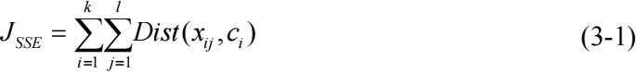

其中，JSSE 代表聚类所得簇的最小平方误差，表示了簇中元素 j 表示每次分配后簇中所包含的元素数量的紧密程度且JSSE 通常越小代表数据集的拟合程度越高，聚类效果约好。Dist(xij - vi ) 表示元素对象 x 与聚类中心vi 的距离。聚类中心点ci 的表示如式(3-2)所示：
ci 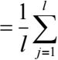xj (3-2)

ci 代表数据集的聚类中心点，l 代表簇中包含的元素个数。欧式距离公式如式(3-3)所示：

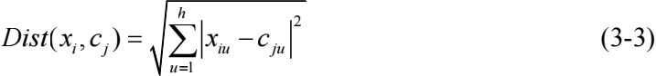

Kmeans 算法描述如下：
输入：数据集X = {x1, x2,..., xn } ，所需的聚类数量K，算法收敛精度η 。
算法过程：

16

中国知网 https:Www.cnki . net

（ 1 ）从样本集 X = {x1, x2,..., xn } 中 随机选取 k 个元素作为初始 中心 点{c1, c2,..., ck }，令 Ci = φ(1 ≤ i ≤ k) 。
（2）计算向样本集中元素xj 与各个初始中心点vn 的欧式距离Dist(xi, vi ) ，再元素与 中 心 点 的距离 ，就其分配 到距离最近 的 聚类 中 心 ck ， λj = arg mini∈(1,2,...k) dij , Cλj = Cλj {xj }。
（3）重新计算每个数据簇中心的聚类中心点 c'i ，如果 ci ' ≠ci ，则继续更新 ci ，直至中心点保持不变。
输出：完成收敛后的聚类中心C = {c1, c2,...cn } 。
作为被广泛引用的经典聚类算法，对数量巨大的数据集有一定的效果，但仍然因为初始中心点随机选取而存在局部最优的现象。

§3.2 传统 Kmeans 的缺陷与改进方向

上文中对传统 Kmeans 算法进行了介绍，传统 Kmeans 算法做为硬聚类算法，虽然对规模巨大的数据集能够做到相对高效的聚类效果并应用于多个领域。但即便如此其也有缺陷：
在 Kmeans 算法决定 K 个初始聚类中心时，其随机选择使得最终聚类结果充满不稳定性。在指定迭代路线时， 不同的起点会沿着随机路线进行搜索。因此， 聚类结果十分依赖初始聚类中心的选择，聚类结果也容易陷入局部最优而不是全局最优[55]。
Kmeans 算法中通常使用欧氏距离来度量数据集中元素之间的距离，虽然这样的方法可以很好地对呈球形分布、紧密且能分离的数据集进行聚类[56]，但是不规则形状分布的数据集，如椭圆形分布、带状分布，其聚类效果就会大打折扣。而且 Kmeans算法对离群点十分敏感，若选择的初始聚类中心点中包含离群点则最终聚类结果与理想结果相差甚远，具有很大不确定性。
基于上述缺陷，Kmeans 改进方向大致可描述为，改进初始中心点随机选取的特性、引入密度值来评估初始中心点周围的紧密度以及距离优化。但这样的改进方向仍然会使最终聚类结果产生一定局限性，在整体考虑实际聚类中心点和数据簇中元素方面的不多。因此改进方向主要基于以下两个原则：
（1）避免选择离群点，可以避免算法在一开始进行聚类就进入错误的方向，可以保证算法的聚类的准确性。在聚类算法中， 常以聚类中心点之间的相似度作为度量迭代结果的评估参数，相似度又以欧式距离作为度量参数。相似度和欧式距离又为反比关系，所以在初始聚类中心点的选择时，应秉持其之间距离尽可能大并避免选择离群点的原则。

（2）初始聚类中心的划分应选择尽可能在高密度区域并且各区域分布须做到均匀。在聚类中心点的后续迭代中， 选取中心对象分布在数据最密集的区域，使聚类中心点尽量靠近真实的聚类中心点，这么做可以增强算法的迭代效率，降低算法的运行时间。

§3.3 改进的 Kmeans 初始化方法

本文针对上述传统 Kmeans 算法存在的初始聚类中心随机性 [57]，以及过程中聚类中心点移动的不确定性进行了改进。提出了一种计算密度值的改进 Kmeans 算法（Density-Calculating Kmeans ，DCKmeans），在此，先做其中重要概念做介绍。
为了在初始中心点的选择中，使其更靠近数据分布较大区域，DCKmeans 算法在开始时会先计算元素半径内数据的密度值函数 。聚类算法中 ，假设在数据集X = {x1, x2,..., xn } ，i = 1,..., n 中存在影响元素x 和x ' ，其中元素x ' 对元素x 的函数定义为Den(x, x9)，密度值函数本质上由两个元素之间距离决定的影响函数。其定义如式(3-4)所示：
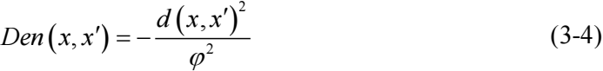
对元素x 的密度值函数为其与在φ 范围内与其他元素的距离之和，定义如式(3-5)所示：
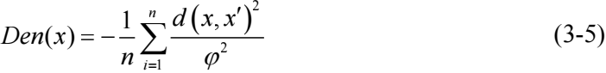
从上述定义可以看出 ，元素 x 在邻域内与其他 n 个相邻元素距离之和d (x, x9)2值越小 Den(x) 的值越大，反之 Den(x) 越小，则距离之和越大。
本文定义相邻度值是指在某个区域划分中，数据集中的一个元素与当前两个聚类中心点的邻近程度，用Rel(xl ) 表示，其定义公式如式(3-6)所示：
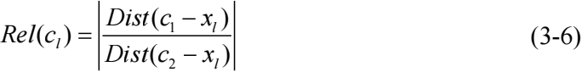
当满足式(3-7)时，判定元素xl 为新的聚类中心点。
α <Rel(cl ) < β (3-7)
相邻程度的判定中，α 和 β 作为判定的重要因素，直接决定聚类中心点的合理与否，并由于选取的数据集随着迭代其判定标准也会改变，所以本文在选择阈值时，选取最终迭代区域作为参考。通过多次迭代实验来优化参数， 来获得满意的相邻程度阈

值。
对于那些偏差较大的离群点，用参数E表示元素的离群程度， 此时其决定因素

为数据集中元素的距离平均值X 和标准偏差θ ,其公式表达如式(3-8)与式(3-9)所示：
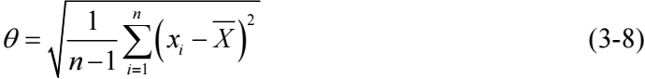

DCKmeans 算法初始化过程如下：
（1）初始化参数，将中心点数据簇w 、聚类中心点集C，将两者设置为空。
（2）对于数据集 X = {x1 , x2 , , xn } 上的点xi ，其 中 xi ∈ X ，计 算其半径 φ 内与其他元素的欧式距离Dist(xi, xj ) ，计算数据点xi 的密度值函数，如式(3-10)所示：
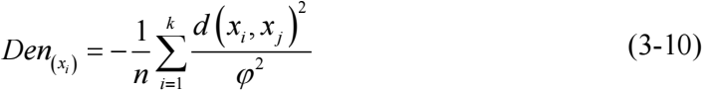
（3）从数据集X中，选择密度值最大的元素作为第一个初始中心点c1 ，之后计算数据集中邻域范围内的其他元素 xij 的欧氏距离Dist(c1, xij ) 并将结果作降序排列并放入筛选数据集 D ，之后按照排序从头 到尾选择距离初始 点 c1 最远的元素max(Distmax (x1, c1 ), Distmax (x2, c1 ),...Distmax (xj, c1 )) ，之后计算初始点 c1 邻域的平均密度值，若数据集D中元素xij 的密度值其满足式(3-11)。
Den 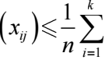Den 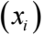 (3-11)
则跳过该点并将该元素放入异常数据集U，按顺序选择数据集中下一个元素作为第二聚类中心点c2 ，直到其大于平均密度值。
（4）之后筛选第l 个聚类中心点，3 ≤ l≤ k ，计算数据集X' 中元素xj 与初始聚类中心点c1 和c2 的欧式距离，并根据公式计算其相邻程度，若其满足公式条件(3-7) ，则将其作为第l 个聚类中心点。之后循环上述操作，直至获得所需的k 个初始中心点，并代表着k 个簇wi, i∈ (1,..., k) ，并将聚类中心点放入数据集 C中，之后令初始中心点参数k = k +1 。若当无法找出相应元素作为中心点时，初始中心点参数k = k -1。
（ 5 ） 计 算 聚 类 中 心 点 数 据 集 C = {c1, c2,..., ck } 中 聚 类 中 心 点 与 数 据 集X = {x1 , x2 , , xn } 中元素的欧式距离Dist(ck, xn ) ，若元素 xi, i = 1, 2,..., n 与其中某一个聚类中点心距离为最短 min(Dist(c1, xi ), Dist(c2, xi ),...Dist(ck, xi )) ，则将该元素归入其数据簇wi 中，之后重复该过程直至聚类完成。
DCKmeans 算法遵循初始中心点划分尽可能在高密度区域并分布均匀的原则通过计算数据集元素的密度值函数，选择数据集中邻域内元素密集程度最大的点，并选

取选取初始聚类中心点。之后根据避免选取离群点和相似度原则， 在计算得出包含密度值最大元素的数据集后，由于欧式距离和密度值的反比关系，需要避免选择那些小于平均密度值的的元素作为第二个初始聚类中心点。为了使后续数据集区域分布更均匀，在第二个初始聚类中心点之后引入相邻程度。降低后续算法的复杂程度，提高迭代效率。
为验证本章初始化方法初始中心点选取功能的可行性与准确性，对二维数据集 1与数据集 2 进行实验对比分析，每个数据集都包含了 3 个类别。其中数据集 1 包含150 个样本，通过对 Iris 数据集主要组成属性进行降维处理后获得。数据集 2 包含了60 个样本，通过在一定范围内随机生成获得。数据集分布如图 3-1 所示

cluster1
cluster2
cluster3
4.5
4.0
sepal_width(cm)
sepal_width(cm)
3.5
3.0
2.5
2.0
4.0 4.5 5.0 5.5 6.0 6.5 7.0 7.5 8.0 sepal_length(cm)

7.0

cluster1
cluster2 cluster3

6.5
6.0
5.5
5.0
4.5

4.0
3.5

3.0
4.0 4.5 5.0 5.5 6.0 6.5 7.0
sepal_length(cm)

(a)数据集 1 (b)数据集 2
图 3-1 两组数据集
对比实验主要采用本文改进后初始化方法、MinMaxKmeans 初始化方法以及传统Kmeans 算法初始化方法，分别对两组数据集进行初始化操作，分析各初始化方法在两个数据集上获得的结果。两组数据集的初始中心点位置如图 3-2 与图 3-3 所示。为证明实验的有效性，本文对数据集分别进行 10 次独立实验并计算平均准确率与平均迭代次数，如表 3-1 所示。除此之外，还记录了各算法对数据集每次聚类的迭代次数与迭代准确率，如图 3-4 与图3-5 所示。

cluster1
cluster2
cluster3
center point
4.5

4.0
sepal_width(cm)
sepal_width(cm)
3.5
3.0
2.5
2.0
4.0 4.5 5.0 5.5 6.0 6.5 7.0 7.5 8.0 sepal_length(cm)

cluster1
cluster2
cluster3
center point
4.5

4.0
3.5
3.0
2.5
2.0
4.0 4.5 5.0 5.5 6.0 6.5 7.0 7.5 8.0 sepal_length(cm)

(a)DCKmeans 算法 (b)MinMaxKmeans 算法

20

7.0
7.0

4.5
4.0
sepal_width(cm)
3.5
3.0
2.5
2.0

cluster1
cluster2
cluster3
center point

4.0 4.5 5.0 5.5 6.0 6.5 7.0 7.5 8.0
sepal_length(cm)
(c)传统 Kmeans 算法
图 3-2 三种算法在数据集 1 的初始化对比

cluster1
cluster2
cluster3
center point
6.5
6.0
sepal_width(cm)
sepal_width(cm)
5.5
5.0
4.5

4.0
3.5

3.0
4.0 4.5 5.0 5.5 6.0 6.5 7.0
sepal_length(cm)

cluster1
cluster2
cluster3
center point
6.5
6.0
5.5
5.0
4.5

4.0
3.5

3.0
4.0 4.5 5.0 5.5 6.0 6.5 7.0
sepal_length(cm)

(a)DCKmeans 算法 (b)MinMaxKmeans 算法

7.0
6.5
6.0
sepal_width(cm)
5.5
5.0
4.5
4.0
3.5
3.0

cluster1
cluster2
cluster3
center point

4.0 4.5 5.0 5.5 6.0 6.5 7.0 sepal_length(cm)
(c)传统 Kmeans 算法
图 3-3 三种算法在数据集2 的初始化对比
由图 3-2 和图 3-3 聚类结果可以看出，3 个初始化算法对两组数据集的初始化结果可以得出。传统 Kmeans 算法的初始化方法得出初始中心点分布效果最差， MinMaxKmeans 算法的初始化方法虽然在分布上比传统 Kmeans 算法的结果稍好一些，但由于 MinMaxKmeans 算法自身会在选择第二个中心点时，会选择距离第一个中心点距离最远的点，导致中心点位置偏向数据集边缘，而少量落在各数据集中心。

21

而对本文提出的 DCKmeans 算法可以看出，对于数据集 1 和数据集 2 ，,算法产生的各个初始聚类中心点基本处于数据集的中心位置。证明本文算法相对其他两种算法在初始中心点的选择时更加有效与合理。
从表 3-1 和表 3-2 可以看出，本文提出的 DCKmeans 算法相较于其他两种算法在本文算法完成迭代所需次数更少，聚类中心点迭代准确率更高。对于数据集 1，本文算法只需迭代 2 次即可完成收敛。对于数据集 2 ，DCKmeans 算法最少需要 3 次完成迭代，最多需要 4 次完成迭代。而对比之下， 传统 Kmeans 与 MinMaxKmeans 算法在迭代次数需要更多次数，迭代准确率也更低。
表 3-1 三种算法在数据集 1 的迭代次数与迭代准确率
数据集 | 数据集 1
对比指标 | 迭代次数 | 迭代准确率（%）
DCKmeans 算法 | 2 | 100.0
MinMaxKmeans 算法 | 2 | 100.0
.传统 Kmeans 算法 | 3.2 | 74.8%

表 3-2 三种算法在数据集2 的迭代次数与迭代准确率
数据集 | 数据集 2
对比指标 | 迭代次数 | 迭代准确率（%）
DCKmeans 算法 | 3.5 | 94.7
MinMaxKmeans 算法 | 4.2 | 82.6
传统 Kmeans 算法 | 4.7 | 66.1

4.0

3.5
迭代次数
3.0

2.5

2.0

DCKmeans算法
MinMaxKmeans算法传统Kmeans算法
100
90
迭代准确率(%)
80
70
60
50
0 2 4 6 8 10数据集1运行次数

DCKmeans算法
MinMaxKmeans算法传统Kmeans算法

0 2 4 6 8 10数据集1运行次数

(a)迭代次数 (b)迭代准确率
图 3-4 三种算法在数据集 1 的迭代次数与迭代准确率

5.0

4.5
迭代次数
4.0

3.5

3.0

DCKmeans算法
MinMaxKmeans算法传统Kmeans算法
100
90
迭代准确率(%)
80
70
60
50
40
0 2 4 6 8 10数据集2运行次数

DCKmeans算法
MinMaxKmeans算法传统Kmeans算法

0 2 4 6 8 10数据集2运行次数

(a)迭代次数 (b)迭代准确率
图 3-5 三种算法在数据集 2 的迭代次数与迭代准确率
通过分析结果可以得出，传统 Kmeans 算法由于其中心点选取的完全随机性，初始中心点并不是总会选取靠近数据集中心的点，每个初始中心点之间的间距也可能十分靠近，进而导致迭代次数的不确定与不准确。MinMaxKmeans 算法虽然在选取中心点上会根据密度值选择，但除了初始中心点外其余都是距离第一个中心点最远的点，因此在迭代复杂度上会相对变大。而 DCKmeans 算法在初始点选取上考虑了初始中心点之间的紧密程度，从图 3-4 和图 3-5 的对比中可以看出本文算法有效减少了迭代时间，提高了迭代准确率。
为验证本章初始化算法实现动态 k 值的合理性和有效性。从 UCI 数据库中选取了六组数据集进行测试，如表 3-3 所示。在相同的环境下， 对算法的迭代时间和迭代准确率以及聚类中心个数进行比较。
表 3-3 UCI 数据集

数据名称 | 类别数 | 属性个数 | 样本数
Ecoli | 3 | 7 | 336
Iris | 2 | 4 | 150
Wine | 3 | 13 | 178
Yeast | 10 | 8 | 1484
Airfoil Self-Noise | 3 | 5 | 1503
Heart Disease | 2 | 13 | 303
从表 3-4 可知，MinMaxKmeans 算法与 DCKmeans 算法在输入不同聚类中心值k时的初始聚类中心结果。DCKmeans 在面对拥有多个属性的数据集时，其 k 值会根据实际数据集中属性的个数进行调整，寻找出合理范围的 k 值。相比其他两种算法所得结果更接近数据集本来的类别划分个数。
由表 3-5 和图 3-6 可以看出，传统 Kmeans 对于 UCI 数据集，由于其算法结构相对简单的特性，虽然运行速度上明显较快，但是迭代的准确率相对也是最低的，获得的收敛结果也是最不稳定的。MinMaxKmeans 算法在很大程度上解决了传统 Kmeans算法中，初始中心点选择偏离高密度地区和中心点彼此距离过短的问题，但是除了第

一个数据点外，其他两个中心点的选取需要分别计算欧式距离并选出最远的点。
表 3-4 不同 k 值下各算法在不同数据集中的聚类中心数量
数据集 | 聚类中心点数量 | MinMaxKmeans 算法 |  |  | DCKmeans 算法
 |  | k=3 | k=6 | k=9 | k=3 | k=6 | k=9
Ecoli | 3 | 3 | 3 | 3 | 3 | 3 | 3
Iris | 2 | 3 | 3 | 3 | 3 | 3 | 3
Wine | 3 | 3 | 3 | 3 | 3 | 3 | 3
Yeast | 10 | 3 | 3 | 3 | 5 | 5 | 8
Airfoil Self-Noise | 3 | 3 | 3 | 3 | 3 | 3 | 3
Heart Disease | 2 | 2 | 2 | 2 | 2 | 2 | 2

表 3-5 各算法对 UCI 数据集的迭代时间与迭代准确率
数据集 | 传统 Kmeans 算法 |  | MinMaxKmeans 算法 |  | DCKmeans 算法
 | 迭代时间 | 迭代准确率  （%） | 迭代时间 | 迭代准确率  （%） | 迭代时间 | 迭代准确率  （%）
Ecoli | 0.0244 | 52.50 | 0.4351 | 63.13 | 0.3688 | 72.54
Iris | 0.0092 | 62.35 | 0.2562 | 75.62 | 0.1525 | 91.54
Wine | 0.0105 | 47.52 | 0.2945 | 68.56 | 0.1742 | 74.87
Yeast | 0.2871 | 37.73 | 1.4895 | 42.07 | 1.5752 | 50.87
Airfoil Self-Noise | 0.3212 | 58.07 | 1.6026 | 70.64 | 1.7526 | 76.44
Heart Disease | 0.0228 | 45.84 | 0.4028 | 60.82 | 0.3251 | 64.52

100

80
迭代准确率(%)
60

40

20

0
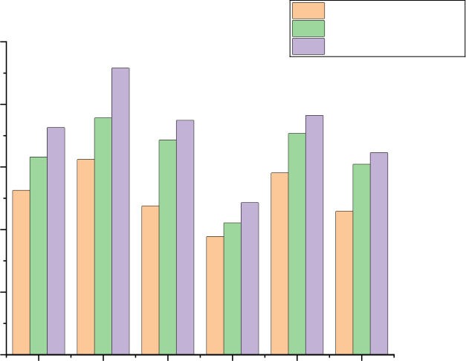
传统Kmeans算法
MinMaxKmeans算法DCKmeans算法

Ecoli Iris Wine Yeast Airfoil Heart

数据集

图 3-6 各算法对 UCI 数据集平均迭代准确率
迭代时间也会变长。虽然 DCKmeans 算法也没有真正达到 k 值与聚类中心点完全相同。但是通过分析 Heart Disease 与 Yeast 数据集可以得到，数据集的每种属性数据的分布并不均匀且占比差距很大。因此 DCKmeans 的迭代结果是相对可靠的，通过

上述结果表明，DCKmeans 在面对多个数据属性数据集时，能够有效实现动态 k 值的选取且能够有效提高迭代准确率。

§3.4 DCKmeans 算法异常监测模型

DCKmeans 算法过程如下：
输入：数据集X = {x1, x2,..., xn } ，所需的聚类数量K、算法收敛精度η 、邻近值阈值α 和 β 、元素半径值 φ 。
输出：完成收敛后的聚类中心集C = {c1, c2,...cn } ，异常值数据集U = {u1, u2,..., un } 。
（1）初始化参数将聚类中心集 C、各簇 w 中包含的元素、异常值数据集U 设置为空。
（2）运 行 初 始 化 算 法 ，完 成 DCKmeans 聚 类 框 架 下 的 k 个 初 始 聚 类中 心 点 选 取 ， 并 将 其 放 入 聚类中心集C并划分成各个数据集wi, i = 1, 2, ..., k 。
（3）计算聚类准则函数J ，并根据第二章公式对计算各个数据集 wi 中新的聚类中心。
（4）重复步骤 (2)(3)直 到 上 次 迭 代 聚 类 准 则 函 数 J' 和当前收敛准则函数 J 之 差 小 于 阈 值 η,即 J - J' η 。 并 得 到 收 敛 过 后 的 数 据 集 wl 。
（5）计算完成收敛后的数据集wl 中元素到各聚类中心点cl 的平均欧氏距离，如式(3-12)所示：
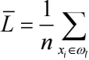Dist (xi, cl ) (3-12)

并计算其标准偏差θ ,如式(3-13)所示：
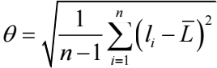 (3-13)
（6）若异常数据集中元素xa 到其聚类中心距离满足式(3-14)：

则判定xa 为异常值，将其保留于异常数据集U 中输出，否则将其还原至来源簇中。重复上述步骤直至所有异常检测完成并输出异常数据集U 。

§3.5 实验仿真对比与总结

本文通过将 DCKmeans 算法与传统 Kmeans 算法和 MinMaxKmeans 算法[58]进行对比，来验证算法能够有效聚类并检测到异常数据。首先获取某监测站中 1030 个实测数据，之后加入 15 个有较大偏差且具有明显差异与 5 个差异较少的干扰数据，最后获得 1050 个仿真数据。实验参数为φ =0.5 ，K=3 ， η =0.01。

-33.94

-33.95

-33.96

-33.97

-33.98 24.34



米 异常值
· 正常值
米 误检值
米
米
米
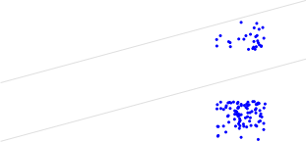
米



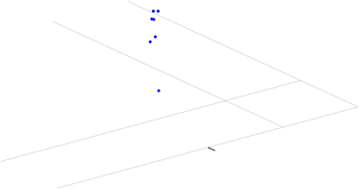
米
米

-455.71 -455.72
24.33
24.32
-455.73
24.31 –
Y位置(mm)
24.3 -455.74
X位置(mm)

-455.7

图 3-7 DCKmeans 算法异常监测结果

-33.94

-33.95

-33.96

-33.97

-33.98 24.34

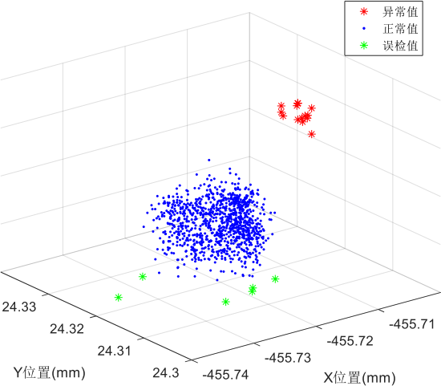

-455.7

图 3-8 MinMaxKmeans 算法异常监测结果

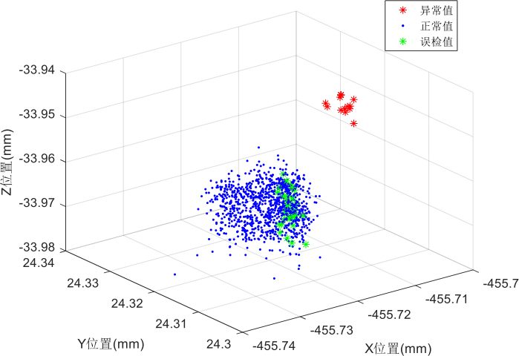

图 3-9 传统 Kmeans 算法异常监测结果
图 3-7、图 3-8 与图 3-9 分别为 DCKmeans 算法、MinMaxKmeans 算法和 Kmeans算法对仿真数据的实验结果，3 个实验结果图中，DCKmeans 在仿真数据异常检测实验中检测出了 22 个异常对象其中 2 个为误检，MinMaxKmeans 算法检测出 21 个异常数据，其中 6 个为误检。Kmeans 算法检测出 43 个异常数据，其中 29 个为误检。以上对比说明 DCKmeans 算法可以有效地对仿真数据集中的异常值进行监测。
若想进一步验证算法的准确性和效率，需进一步进行验证。由表 3-6 可以看出， DCKmeans 相较于 MinMaxKmeans 算法和 Kmeans 算法，在簇心迭代次数、迭代准确率以及平均聚类时间上皆优于两者，其中迭代准确率提升了 10%以上，平均聚类时间缩短了 1 秒以上。证明了 DCKmeans 算法具有更高的聚类效率和更快的运算时间。
表 3-6 聚类实验结果对比

数据集 |  | 仿真数据集
对比指标 | 聚类中心迭代次数 | 迭代准确率（%） | 平均聚类时间
DCKmeans 算法 | 6 | 88.3 | 1.851
MinMaxKmeans 算法 | 8 | 77.5 | 3.952
传统 Kmeans 算法 | 15 | 46.8 | 2.691
由表 3-7 可得，DCKmeans 算法在异常值检测率对比 Kmeans 算法平均提升了大约 40 个百分点。误检率的降低也十分明显，降低了约 50 个百分点。同样的，与MinMaxKmeans 算法对比，DCKmeans 算法在检测率提升了 10 个百分点。二者在误检率方面差距不大，这与 MinMaxKmeans 算法在初始中心点的选择上有关。结合以上可以得出，DCKmeans 算法相比于 MinMaxKmeans 算法以及 Kmeans 算法在聚类和

异常检测的效率上有较为明显的提升。
表 3-7 异常监测实验结果对比

数据集 |  | 仿真数据集
对比指标 | 检测率 | 检测数量 标准差 | 误检率
DCKmeans 算法 | 90.9 | 22 62.44 | 0.09
MinMaxKmeans 算法 | 72.7 | 21 97.45 | 0.27
传统 Kmeans 算法 | 32.6 | 43 245.48 | 0.67
通过分析可知，由于仿真数据集的分布较为密集，导致传统 Kmeans 在随机选择获取中心点后，对最终聚类结果影响大，甚至出现将异常值作为中心点的情况。而MinMaxKmeans 算法由于其选择特性，中心点的分布往往过于靠近边缘导致无法监测到周围的异常值，DCKmeans 算法的数据分布则相对紧凑且合理，除了出现个别误检外，其余异常值都可以监测到。证明了 DCKmeans 算法对异常值能够做到有效监测。

§3.6 本章小结

本章对 Kmeans 算法缺陷和改进方向进行了论述与分析 。 以此为基础提出了DCKmeans 算法，其在 Kmeans 算法基础上解决了由于随机选取初始中心点导致的局部最优问题，在选择初始中心点时，通过数据点的密度值、划定区域范围和中心之间的联系值来使离群点对初始中心点的影响尽可能的降低，之后根据前后簇的差值来决定其是否收敛，是否进行异常检测，使得初始中心点分布更均匀从而减少迭代次数。实验证明，DCKmeans 算法可以有效检测出仿真数据集中的异常值，相较于文中的对比算法更有优势。

第四章 形变监测系统的需求分析与设计

本章主要对形变监测系统进行需求分析与详细设计说明，首先对形变监测系统的总体需求进行了概述，根据微服务架构思想，对形变监测系统进行功能拆分，并结合图例详细描述。之后说明了系统的非功能需求。在完成了系统的需求分析后， 本章对形变监测系统的总体设计结合框图进行了描述。之后阐述了每个微服务的详细设计。最后对系统数据库的总体设计与每个数据库表结合图表进行介绍。

§4.1 形变监测系统需求总体概述

形变监测系统通过对数据进行实时监测和形变预测来满足用户对灾害监测的需求。本系统为用户提供形变数据监测、形变灾害预测、灾害信息告警等功能， 并根据用户对系统功能需求将系统划分为用户管理模块、监测站管理模块、设备管理模块、算法管理模块、表单管理模块、预警管理模块。
形变监测系统用户角色可分为两种：管理员、用户。其中管理员通过用户管理模块创建新用户并分配权限，对用户绑定指定监测站并添加对应的联系方式，使其只显示需求监测站的信息。管理员可以针对不同需求， 在算法配置模块中为用户配置不同的算法微服务查看并配置算法中的不同参数。在完成配置之后，用户可以通过账号密码登录平台，用户可以随时查看当前自己绑定的监测站信息以及该监测站的监测数据以及当前预警对象联系方式。在必要时， 用户可以通过表单管理模块将指定监测站在指定时间内的数据导出。

§4.2 形变监测系统功能需求分析

形变监测系统可划分为用户管理模块、监测站管理模块、设备管理模块、算法管理模块、表单管理模块、预警管理模块等主要模块， 接下来对以上模块进行详细需求分析。

§4.2.1 用户管理模块需求分析

用户管理模块主要功能是对用户个人相关信息进行管理、编辑。用户模块包含了用户权限配置、用户信息查询、用户信息更改、用户告警方式配置、用户信息更改、

用户告警方式配置、管理员权限分配。用户管理模块。由于该模块对于用户使用的体验和信息安全具有至关重要的作用，所以在形变监测平台中，其是核心模块之一。
形变监测系统中分为管理员账号和个人用户账号，个人用户账号由管理员帐号创建，分配给该新账号登录用户名、密码并配置用户权限等内容， 之后将将对应设备绑定该账户后即可使用账号密码登录系统。用户第一次登录需绑定个人手机号与邮箱以便后续预警管理模块向用户发送告警信息，管理员和个人用户都可以随时登录系统查看账户信息，管理员可对任意账户进行修改而个人账户只能修改本账户信息，用户管理模块图例如图 4-1 所示。

用户创建
用户信息查询
用户信息更改
管理员
管理员权限分配

用户信息查询

个人用户
个人账户信息更改

图 4-1 用户管理模块图例

§4.2.2 监测站管理模块需求分析

监测站管理模块是监测系统中的重要模块之一，承担着管理监测站信息，绑定设备至指定监测站的职责。
在需要新增监测站时，管理员创建新监测站并输入新监测站的名称、监测站号、 ID、类型、监测类型、基准点等必填的基本信息后， 管理员需要为监测站绑定设备并将设备查看的权限分配给指定用户。之后用户即可登录并查看账号下所绑定的监测站信息以及数据。监测站管理模块图例如图 4-2 所示。
监测站信息查询

监测站信息更改
监测站信息查询
设备管理
新增监测站

图 4-2 监测站管理模块图例

§4.2.3 设备管理模块需求分析

设备管理模块主要功能是对新增设备信息进行修改，以及对设备信息的查询，对设备状态中的告警阈值、告警等级设置等信息进行编辑。
该模块只有在管理员将设备关联到对应的监测站后才能启用，管理员需要创建新设备后，填入设备相关信息如设备名称、设备号、设备 ID 后才可将设备对应的设备的设备号与 ID 与监测站 ID 进行绑定，输入设备 ENU 坐标值、经纬高等基本信息。随后个人用户即可在系统平台中查看绑定过后的设备信息。设备管理模块用例如图 4- 3 所示。
设备信息更改
设备状态编辑
设备信息查询
管理员
设备信息查询
图 4-3 设备管理模块图例

§4.2.4 算法管理模块

算法管理模块中允许管理员将算法微服务新增到系统中并在页面对部署好的算法微服务进行修改和查看。
管理员首先需要将算法微服务化并部署到服务器中，随后需填写算法名称、算法标识、算法对应监测设备以及算法相关参数、告警阈值等数据。管理员可以在系统前端界面中选择对应监测站在对应时间内查看形变数据曲线。算法管理模块如图 4-4 所示。
算法参数更改
算法添加
管理员
形变曲线查询
图 4-4 算法管理模块图例

§4.2.5 预警管理模块

预警管理模块是系统中与用户交互的重要部分，当有形变要发生时，该模块可以向用户以邮件或者电话的形式发送预警信息。
在预警管理模块中，管理员和个人用户会因为权限的不同，从而可以配置和查询的预警对象也不同。个人用户只能对管理员指定的预警对象进行编辑及预警记录查询。管理员可以对所有预警对象信息进行编辑，如添加或个更改他们绑定的预警设备，同时可以更改对象的电话和邮箱联系方式。预警管理模块如图 4-5 所示。

报警对象信息编辑

报警配置
管理员
报警记录查询

个人所属报警记录查询

个人用户

个人所属报警对象编辑

图 4-5 预警管理模块图例

§4.3 形变监测系统非功能性需求分析

系统除了软件的实际功能需求外，其中非功能需求也是重要的一部分，主要包括系统的实时性、稳定性、易用性、可拓展性， 这些特性旨在提升用户在使用本系统时的体验。
（1）实时性
实时性是用户在使用系统时的一个重要指标，其直观体现了系统在接到用户使用发送请求时软硬件的运行效率，其主要指标在于用户请求响应时间和用户信息传输时间。若在是使用时系统响应用户时间过长， 则会极大影响用户的使用体验，故应将系统响应时间控制在 4 秒内，以改善用户使用系统时的舒适度和使用效率。
（2）稳定性
系统的任务之一提供给用户稳定且长期的业务服务，因此开发时应尽量避免出现重大系统错误而导致的系统停机。在用户使用时， 系统应避免系统 bug 导致用户在使用时出现的卡顿、数据丢失现象，使用户能够流程地完成业务。
同时系统应该具备一个合理的吞吐量，即系统在单位时间内能够处理来自客户请求的最大数量。为了避免系统因为出现吞吐量过大而出现宕机、数据迟滞等现象， 系
统每日访问用户应在十万人以内。且需要根据用户的需求对服务器的承载能力进行扩充，以满足对更多用户的需求。

（3）可拓展性
随着软件开发迭代的速度不断增加，开发者在设计之初就应该考虑软件的可拓展性。在接口方面应该做好相关的适配和兼容工作。系统在架构选择上采用微服务架构，将系统中的业务代码封装并部署成一个个分散的微服务，从而可以让开发者方便进行单个功能的开发、更新上传、测试等工作， 将因为某个功能模块的更改导致的对其他功能微服务的影响降低到最低，使开发者可以对系统的功能模块进行灵活的改动与拓展，从而满足对于系统架构要求的模块化、高内聚、低耦合的特点。能够在未来进行功能拓展的同时保持系统的稳定运行。

§4.4 形变监测系统总体设计

§4.4.1 形变监测系统架构设计

形变监测系统作为面向用户的项目，需要根据用户要求不断更新和拓展新的内容，传统的单体统架构存在着结构混乱、后期维护难度大， 导致功能拓展性不良。采用分布式架构可以是实现不同微服务分别开发互不影响，且系统前后端分离，方便实现代码解耦。为了满足高内聚、低耦合的特性，本文在设计系统时采用微服务时从用 Springcloud 微服务架构，可将系统不同功能业务拆分为多个微服务部署，提高系统的可拓展性，但如此做会使系统内部微服务的结构变得复杂。因此如何拆分微服务也是一个重要问题。
针对系统不同功能可以将其分为八个微服务：用户管理微服务、设备管理微服务、算法微服务、表单微服务、监测站管理微服务、预警微服务、日志微服务、查询微服务。
微服务架构中不仅需要各个微服务组成其主要核心业务，同时也需要 Springcloud中其他组件协助管理。在微服务启动后， Nacos 会作为注册中心收到其发来的服务信息，包括了微服务配置后的 IP 地址、端口号、名称、参数配置等信息。Ribbon 主要目的是为客户提供负载均衡算法和服务调用，Ribbon 客户端组件会提供一套完善的配置项如连接超时，重试等。当某个微服务需要向多个对象提供业务时， 向服务提供端进行轮询，直至为用户找到空闲服务。Sentinel 是面向分布式服务架构的高可用流量防护组件，主要以流量为切入点，从限流、流量整形、熔断降级、系统负载保护、热点防护等多个维度来帮助开发者保障微服务的稳定性。系统中在接收请求后由GateWay 进行转发，除此之外其还具有监测/埋点和限流等基本功能。
在数据层中，系统以 MongoDB 和 MySQL 为主来维持数据长期储存，Redis 则作为缓存系统中部分实时信息，并将需要查询的数据实体存入 InfluxDB。形变监测系统

架构图如图 4-6 所示。

展示层

业务层

数据层

前端展示页面

GateWay网关

Nacos
用户管理微服务
服务注册中心
Ribbon负载均衡
Sentinel服务降级
设备管理微服务存储微服务
报警微服务查询微服务
算法微服务
监测站管理微服务
日志微服务
OpenFeign服务调用

InfluxD B
Redis MongoDB Mysql
图 4-6 系统架构图

§4.4.2 形变监测系统功能模块设计

经过文中上述对系统的需求分析和架构设计后，在基于系统架构设计按照功能将其分类为多个模块，如图 4-7 所示将系统模块划分为：用户管理微服务、设备管理微服务、算法微服务、表单微服务、监测站管理微服务、预警微服务、日志微服务、查询微服务。
形变监测系统

用户管理微服务
设备管理微服务
监测站管理微服务
存储微服务
算法微服务
查询微服务
日志微服务
报警微服务

图 4-7 形变监测系统模块图

§4.5 形变监测系统功能设计

§4.5.1 用户管理微服务设计

如图 4-8 所示，用户管理微服务具有以下功能：用户创建、用户信息管理、用户信息更改、管理员权限分配。其中管理员权限分配、用户创建是只有管理员才能进行的操作。

用户信息查询

用户信息更改

管理员权限分配

用户管理微服务

用户创建
图 4-8 用户管理微服务功能模块图
（1） 创建用户
在新用户第一次登录系统时，管理员需要为用户创建新账号，用户需要填写用户名、密码、手机号和邮箱。其中密码需大于 6 位。用户名需要按照系统命名规范， 之后管理员需要将用户相关的设备与其账号进行绑定。
（2）用户信息查询
在管理员和个人用户日常使用系统时，当需要获取某个用户的相关信息。可以输入如用户名、邮箱、手机号码等筛选条件来进行查询。其中每个账户的用户名在系统中只能存在一个。
（3）用户信息更改
个人用户与管理员可以对账号个人信息进行修改，其中包括密码、手机号、邮箱、个人备注描述等。个人用户只有在第一次登录后填写完个人信息后由管理完成觉得创建后才能进行更改。
（4） 管理角色权限
形变监测系统采用 RBAC 模型，将权限分配给管理员角色，再有管理员将系统权限下放给个人用户，权限管理功能只对系统中的管理员和超级管理员开放。

§4.5.2 监测站管理微服务设计

形变监测系统中，设备都需要绑定在监测站中进行统一管理。系统中的大部分功能和查询也都是围绕着各个监测站来进行的。如图 4-9 所示，监测站管理微服务可以划分成：监测站信息查询、监测站信息更改、设备管理、新增监测站。
（1） 新增监测站
当需要再形变监测系统中新建健监测站时，管理员在准备所需设备后则可以新建监测站，在录入监测站基本信息后才可以对设备进行与新监测站的绑定操作。
（2）设备管理
管理员可以在监测站管理模块中对设备进行管理操作，如绑定新设备、解除绑定。管理员在绑定与解除绑定时需要将设备 ID 与监测站号对应才能操作成功。
（3）监测站信息查询
当个人用户和管理员需要查看监测站和与其绑定下的设备信息时，需要输入对应设备 ID、监测站号等信息后方可查询成功。
（4）监测站信息更改
在系统中，个人用户和管理员都可以在任何时候对监测站信息进行修改，在修改监测站信息后确认提交至系统中即可。
监测站管理微服务

监测站信息更改
监测站信息查询
新增监测站
设备管理

图 4-9 监测站管理微服务功能模块图

§4.5.3 设备管理微服务设计

设备管理微服务作为系统功能模块中的一个重要在组成部分，因为形变监测系统需要将外部监测设备与软件系统相结合，由监测设备传感器获取外部参数，软件结算后经过数据处理才能展示给用户。如图 4-10 所示，设备管理微服务模块功能可以分为：设备状态编辑、设备信息更改、设备信息查询。
（1） 设备状态编辑
管理员可以对形变监测系统中的设备状态进行编辑，其中包括新增设备、删除设

备。
在系统需要录入新设备时，管理员可以将设备的基本信息录入系统并创建一个新的设备对象，同时还可以对不需要的设备从形变监测系统删除，在删除的同时其会从绑定的监测站中一并移除。以上操作仅限管理员账号，个人用户账号无法操作。
（2） 设备信息更改
个人用户和管理员都有权限在需要时，都可以在形变监测系统中修改账号权限分配下任意设备的信息，在修改后，只需要将其确认并提交至系统即可修改成功。
（3）设备信息查询
在使用形变监测系统中的各个功能时，个人用户和管理员可以输入设备名称、设备号、所属监测站等信息来查询到系统中的响应设备信息。
设备管理微服务

设备信息更改
设备信息查询
设备状态编辑

图 4-10 设备管理微服务功能模块图

§4.5.4 算法微服务设计

算法模块承担了系统中对算法的管理和算法配置等工作，如图 4-11 所示可以将其功能划分为：算法参数更改、算法添加、形变曲线查询、数据结算。
（1） 算法添加
在需要添加新算法到程序时，管理员需要先将算法程序微服务化部署到阿里云服务器后，才能在界面配置中填写算法的基本信息，如算法名称、ENU 值等参数后才算添加完成。
（2） 算法参数更改
当需要该更改算法中的名称、ENU 值和告警阈值等算法参数时，管理员可以在新增算法配置完成后对其中任一参数进行修改。个人用户也可以修改权限允许下的算法参数，在确认并提交至系统后参数才能修改成功。
（3） 形变曲线查询
用户和管理员可以在需要生成形变曲线时，可以选择想要生成曲线的监测站号、设备 ID、生成曲线的时间区间，确认后便可以在系统页面中生成指定监测站下设备

的形变曲线。
（4） 数据结算
算法模块在系统中作为时刻监测传感器数据的重要模块，传感器数据帧为 Json格式并通过 RabbitMQ，接收数据后验证其格式是否符合，并对数据进行算法结算后，将结果写入数据库。
算法微服务

形变曲线查询
算法参数更改
算法添加
数据结算

图 4-11 算法微服务功能模块图

§4.5.5 存储微服务设计

存储微服务作为承载系统所有数据相关接收、解析、转发、存储功能的重要模块。其在从 RabbitMQ 的队列中接收需要进行存储操作的相关 Json 格式数据时，对其中包含的字段，如时间戳、保存数据库类型、表名等进行解析后。存储模块对其执行重组操作，而后根据消息中的字段信息发往指定位置。存储微服务模块如图 4-12 所示，包括了数据解析、组帧发送、参数返回。
（1） 数据解析
在收到来自其他模块发往 RabbitMQ 的 Json 格式信息时，会先对其中字段进行校验，查看其是否符合规。如不符合，则返回异常，同时进行异常日志记录。若合规，则逐个对字段进行解析，将其转化成为各个类型的数据。
（2） 组帧发送
存储微服务将解析后的数据根据系统规定的形式的组帧成为指定类数据。随后根据字段中的保存数据库和表名字段，将组帧后数据发往该数据库。完成数据存储操作
（3） 参数返回
当成功进行存储操作后，存储微服务会返回相应参数给发送存储请求的响应模块，若操作失败，则返回存储异常。

存储微服务

数据解析
组帧发送
参数返回

图 4-12 存储微服务功能模块图

§4.5.6 预警微服务设计

作为体现系统实时性的重要模块，预警微服务负责在算法微服务监测到形变发生后，实时地向指定用户发送预警信息。用户和管理员可以更改系统中的告警方式和告警对象，将用户账号与对应监测站和设备进行绑定，并查询预警记录。预警微服务功能如图4-13 所示，包括了预警对象信息编辑、预警设置、预警记录查询。
（1） 预警对象信息编辑
用户和管理员可以对预警对象进行添加、删除、更改操作。在添加新的预警对象时，需要填入预警对象名、标识、手机号码和邮箱地址并确认符合系统命名规范后才能确认并创建成功。
（2） 预警设置
预警管理模块中，可以为一个账户绑定多个监测站和设备预警对象，实现用户对个站点监测。用户还可以选择系统通过手机短信或者电子邮件中的任一或者两种方式发送预警信息。
（3） 预警记录查询
用户在输入筛选条件后，如监测站号、设备 ID、时间区间后， 系统从数据库按照筛选条件获取对应数据，之后系统经过 RabbitMQ 以 Json 格式将查询信息返回预警管理模块供用户查看。
报警微服务

报警对象信息编辑
报警记录查询
报警配置

图 4-13 预警微服务功能模块图

§4.5.7 日志微服务设计

在系统的日常运作中，用户和系统功能每时每刻都需要日志记录，不论是简单的用户操作还是当微服务重启亦或是运行时出现了异常，监测时出现形变，系统都会生成相关日志供用户和管理员查询。如图 4-14 所示，日志微服务包括日志写入、日志导出、日志查询。
（1）日志写入
在形变监测系统日常的记录中，日志写入是日志微服务使用最频繁的功能。其他模块需要向日志模块写入时，会先将需要写入的信息以 Json 格式发送到 RabbitMQ 之后再传输到日志微服务。之后日志模块会校验收到的信息字段， 是否有输入数据的缺失或不规范。若符合，则将其写入日志并保存到数据库中。
（2）日志查询
用户和管理员在需要查询相关项目日志时，需要输入查询条件，如时间区间、监测站号、设备 ID、所属账户等信息后日志模块将其转发给查询模块，从数据库中查询符合筛选条件的日志，并将日志内容显示在页面上。
（3）日志导出
当需要导出日志时，用户和管理员需要再页面输入系统规定的筛选条件从数据库查询响应日志后，便可以选择日志页面中相对的日志进行导出操作，使用者可以选择日志导出的格式和位置，确认后即可将日志导出。
日志微服务

日志写入
日志导出
日志查询

图 4-14 日志微服务功能模块图

§4.5.8 查询微服务设计

查询在形变监测系统是最为常用的功能之一，无论是导出表单还是查看形变曲线都是需要先执行查询操作，故查询模块是系统中与其他模块进行交互最多的模块。在进行查询时，查询模块中需要输入查询字段，如数据库表单名称、时间区间和其他关键字段。之后将查询到的数据会以 Json 格式返回到 RabbitMQ 的响应队列中，之后再

传回查询模块后，查询过程结束。
查询模块功能可以分为参数接收与解析、数据查询、结果传输。查询模块如图 4-15 所示。

数据查询

结果传输

查询微服务

参数接收与解析
图 4-15 查询微服务功能模块图
（1） 参数接收与解析
在需要使用数据查询功能时，查询模块从 RabbitMQ 中接收来自其他模块传输来的 Json 格式查询信息。接收后，查询模块需要对其中信息字段进行解析，将其中信息，如监测站号、设备 ID 、ENU 值、时间等参数。
（2）数据查询
在查询模块对 Json 格式数据进行解析后，会生成相关数据库的查询语句并获取相关信息。
（3）结果传输
当查询模块成功从数据库通过校验并获取到数据后，会将包括查询结果和时间戳等信息封装，生成 Json 格式信息并发往消息中间件 RabbitMQ。

§4.6 形变监测系统数据库设计

上文对系统的功能模块进行了具体设计后，总结出了管理员、个人用户、监测站、设备等实体并画出了 ER 图，如图 4-16 所示。同时队友数据库的表结构进行设计。为应对形变监测系统在实际应用中会产生的大量数据从而导致的数据交互和存储问题。本文拟从用采用 MongoDB 来保存日常数据。当涉及查询时使用InlfuxDB，从而降低系统中涉及数据库时的交互时间。其它系统需要读取的配置相关且不大的数据保存在MySQL 中。系统中的缓存则使用 Redis。

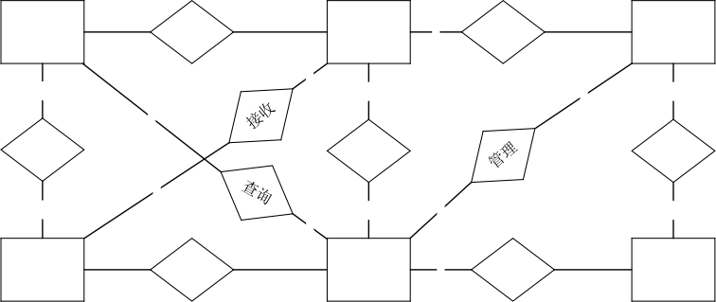
发布 1
告警日志

n
1
告警信息

n

接收

1

管理员
n
1 发布
设备

n

拥有

1

监测站
n
n
n
查询
m
1
1

1
1
个人用户
n 管理
1
管理 n
图 4-16 数据库 E-R 图
（1）系统用户表
系统用户表中包含了用户账号相关的各种信息，包括用户名、用户密码、用户电子邮件等，具体如表4-1 所示。
表 4-1 用户信息表
字段名称 | 数据类型 | 字段长度 | 字段信息 | 是否允许空值
id | String | 40 | 用户 id | 否
user_name | String | 100 | 用户名 | 是
user _password | String | 200 | 用户密码 | 是
user_email | String | 50 | 用户电子邮件 | 是
user_phone | String | 50 | 用户手机号码 | 是
user_status | String | 50 | 用户状态 | 是
（2）系统监测站表
系统监测站表包含了监测站各种信息，包括监测站 id、监测站名称、基准点等，具体如表 4-2 所示。
表 4-2 系统监测站表
字段名称 | 数据类型 | 字段长度 | 字段信息 | 是否允许空值
station_id | String | 40 | 监测站 id | 否
station _time | Date | 19 | 监测站创建时间 | 是
station_status | Interger | 15 | 监测站状态 | 是
station_name | String | 100 | 监测站名称 | 是
station_num | Interger | 15 | 监测站编号 | 是
monitor_stage | Interger | 15 | 监测阶段 | 是
station _account | Interger | 15 | 监测站设备数量 | 是
station_lng | Double | 22 ，10 | 监测站基准点 X | 是
station_lat | Double | 22 ，10 | 监测站基准点 Y | 是
station_height | Double | 22 ，10 | 监测站基准点 Z | 是
（3） 系统设备表
系统设备表包含了系统中所有设备的相关信息，其包括设备 id 、设备所属监测站等。具体如表 4-3 所示。

表 4-3 系统设备表
字段名称 | 数据类型 | 字段长度 | 字段信息 | 是否允许空值
device_id | String | 40 | 设备 id | 否
device_ime | Date | 19 | 设备创建时间 | 是
device_station | String | 200 | 设备所属监测站 | 是
station_id | Interger | 15 | 所属监测站 ID | 是
device_type | Interger | 15 | 设备类型 | 是
device_status | Interger | 15 | 设备状态 | 是
device_code | Interger | 15 | 设备编号 | 是
device_ew | Double | 22 ，10 | 设备 E-W 值 | 是
device_ns | Double | 22 ，10 | 设备 N-S 值 | 是
device_u | Double | 22 ，10 | 设备 U 值 | 是
（4） 系统监测数据表
系统监测数据表包含了监测站设备收到的所有数据，其包括 ENU 位置、设备 ID等，具体如表 4-4 所示。
表 4-4 系统监测数据表
字段名称 | 数据类型 | 字段长度 | 字段信息 | 是否允许空值
monitor_id | String | 40 | 监测数据 id | 否
monitor _station | Interger | 15 | 所属站点 ID | 是
monitor_device | Interger | 15 | 所属设备 ID | 是
monitor_time | Date | 19 | 接收时间 | 是
monitor_e | Double | 22,10 | 监测数据 E 位置 | 是
monitor_n | Double | 22,10 | 监测数据 N 位置 | 是
monitor_u | Double | 22,10 | 监测数据 U 位置 | 是
zero_e | Double | 22,10 | 基准点 E 位置 | 是
zero_n | Double | 22,10 | 基准点 N 位置 | 是
zero_u | Double | 22,10 | 基准点 U 位置 | 是
（5） 系统土壤水分计数据表
系统土壤水分计数据表包含了土壤水分计设备接收到的所有数据，其包括土壤湿度、水分温度等，具体如表 4-5 所示。
表 4-5 系统土壤水分计数据表
字段名称 | 数据类型 | 字段长度 | 字段信息 | 是否允许空值
soil_id | String | 40 | 土壤水分计 id | 否
soil_station | Interger | 15 | 所属站点 ID | 是
soil_device | Interger | 15 | 所属设备 ID | 是
soil_time | Date | 19 | 接收时间 | 是
soil_value | Double | 22,10 | 土壤湿度 | 是
soil_temp | Double | 22,10 | 水分温度 | 是
（6）系统雨量计数据表

系统雨量计数据表包含了雨量计设备接收到的所有数据，其包括降雨量等，具体如表 4-6 所示。
表 4-6 系统雨量计数据表
字段名称 | 数据类型 | 字段长度 | 字段信息 | 是否允许空值
rainfall_id | String | 40 | 主键 id | 否
rainfall_station | Interger | 15 | 站点 ID | 是
dev_no | Interger | 15 | 设备 ID | 是
recv_time | Date | 19 | 数据接收时间 | 是
rainfall_value | Double | 22,10 | 降雨量 | 是
（7）系统泥位计数据表
系统泥位计数据表包含了泥位计设备接收到的所有数据，包括位高、空高等， 具体如表 4-7 所示。
表 4-7 系统泥位计数据表
字段名称 | 数据类型 | 字段长度 | 字段信息 | 是否允许空值
mud_id | String | 40 | 主键 id | 否
site_id | Interger | 15 | 站点 ID | 是
dev_no | Interger | 15 | 设备 ID | 是
mud_time | Date | 19 | 数据时标 | 是
mud_p_height | Double | 22,10 | 位高 | 是
mud_e_height | Double | 22,10 | 空高 | 是
（8）系统预警配置表
系统预警配置表包含了所有预警配置信息以及相关参数，其包括预警对象、预警对象等，具体如表 4-8 所示。
表 4-8 系统预警配置表
字段名称 | 数据类型 | 字段长度 | 字段信息 | 是否允许空值
config_id | String | 40 | 预警配置 id | 否
config_user | String | 50 | 预警对象 | 是
config_ type | String | 50 | 预警通知方式 | 是
config_device | String | 40 | 预警设备 | 是
config_desc | String | 100 | 预警配置说明 | 是
（9）系统日志表
系统日志表记录了日志内容，包括所属模块、更新日期等，具体如表 4-9 所示。
表 4-9 系统日志表
字段名称 | 数据类型 | 字段长度 | 字段描述 | 是否允许空值
log_id | String | 40 | 日志 id | 否
log_model | String | 64 | 所属模块 | 是
log_time | Date | 19 | 日志时间 | 是
log_desc | varchar(100) | 2048 | 日志内容 | 是

（10）算法配置表
算法配置表记录了算法参数的所有配置信息，包括算法标识、监测设备等， 具体如表 4-10 所示。
表 4-10 算法配置表
字段名称 | 数据类型 | 字段长度 | 字段信息 | 是否允许空值
algo_id | varchar(36) | 36 | 算法 id | 否
algo_time | datetime | 19 | 创建日期 | 是
algo_no | varchar(100) | 100 | 算法标识 | 是
algo_desc | varchar(200) | 200 | 算法描述 | 是
algo_monitor_device | varchar(2048) | 2048 | 监测设备 | 是
algo_status | int(11) | 15 | 是否启用 | 是
algo_param_desc | varchar(512) | 500 | 参数说明 | 是
algo_param | varchar(2048) | 2048 | 算法参数 | 是
algo_warn_field | varchar(50) | 50 | 预警字段 | 是
algo_warn_type | varchar(50) | 50 | 预警类别 | 是
algo_grade1 | double(20,5) | 20,5 | 一级阈值 | 是
algo_grade2 | double(20,5) | 20,5 | 二级阈值 | 是
algo_grade3 | double(20,5) | 20,5 | 三级阈值 | 是
algo_grade4 | double(20,5) | 20,5 | 四级阈值 | 是
algo_grade5 | double(20,5) | 20,5 | 五级阈值 | 是

§4.7 本章小结

本章对系统需求进行了全面的分析，将系统从功能方面划分成用户管理模块、监测站管理模块、设备管理模块、算法管理模块、表单管理模块、预警管理模块。从系统的总体需求方面阐述了系统的任务和目标，并对系统中的功能模块进行了详细的描述，并对管理员和个人用户在其中的作用进行了划分。最后， 对系统的非功能需求主要讲解了实时性、稳定性、易用性、可拓展性几个方面对系统的重要性和大致设计。之后对形变监测系统架构进行了总体介绍，对基于 Springcloud 框架搭建的系统结合框架图进行了简单说明，之后根据系统基本功能划分，对每个功能模块设计结合其架构图进行了介绍，最后给出在数据库设计中，展示了其中重要数据库表的表结构，结合了数据库 ER 图对其具体设计进行了介绍并说明了各个实体之间的关系。

第五章 形变监测系统的实现

本章首先对形变监测的开发环境与系统中的各个组件的实现过程进行介绍，最后对形变监测系统中每个微服务的实现过程进行描述。

§5.1 系统开发环境

§5.1.1 硬件环境

系统硬件开发环境如表 5-1 所示。
表 5-1 系统开发硬件
硬件名称 | 硬件参数
处理器 | Intel(R) Core(TM) i5-9500 CPU @ 3.00GHz
内存 | 16 GB DDR4
显卡 | NVIDIA GeForce MX250
硬盘 | 1TB SSD

§5.1.2 软件环境

系统软件开发环境如表 5-2 所示。
表 5-2 系统开发软件

硬件名称 | 硬件参数
操作系统 | Windows 10 家庭中文版
编程语言 | Java 、HTML、CSS 、JavaScript
开发软件 | IntelliJ IDEA 2019.2.4 x64
软件环境 | SpringCloud 2021.0.3 、RabbitMQ 3.8.21 、JDK 1.8.0 、Vue 3.2.1
管理工具 | Navicat Premium、Navicat 12 for MongoDB 、Maven 3.6.0
数据库 | influxdb-1.8.0、MySQL 5.7 、MongoDB 4.4 、Redis 3.0
其他软件 | Visio 2019 、JMeter 5.6.2

§5.2 微服务相关组件实现

§5.2.1 注册与配置中心实现

本系统采用阿里巴巴开发和维护的 Nacos 作为注册中心，其是开源的动态服务发现、配置和服务管理平台， 可以支持多种注册中心和配置管理器且向开发人员提供多种 API，方便与其进行交互。Nacos 的详细操作步骤如下：
（1） 从官网下载 Nacos 安装包后，启动其服务端。
（2）若需要将服务进行注册，则要把 nacos-client 依赖导入需要注册服务中的pom.xml 中，之后在 application.properties 中添加 Nacos 相关配置。
（3）完成注册后，需要导入 nacos-client 依赖，并在相关代码处添加@Autowired注入到 Nacos。在需要调用时调用 discoveryClient 指令即可。
（4）在 Nacos 控制台中还可以完成动态配置，只需在控制台创建配置并输入相应信息后选择配置的服务，之后再发布即可。

§5.2.2 服务网关和负载均衡实现

本系统采用 Gateway 来搭建服务网关，通过网关实现系统中各个请求的转发， Ribbon 在系统中提供负载均衡功能的服务，其客户端组件提供了一系列完善的配置项如连接超时，重试等。实现服务网关和负载均衡的步骤如下：
（1）在系统代码的根目录下的 pom.xml 添加 Gateway 和 Ribbon 的依赖并在Gateway 代码中的 application.properties 配置路由信息。
（2）在系统中，可以在 Nacos 注册中心里实现动态路由配置，若如此做，需要在application.properties 中写入配置信息。可以在 Gateway 程序中添加对 Ribbon 的配置实现集成化。
（3）完成配置后，就可以在启动 Gateway 应用程序后，就可以实现动态路由化， Nacos 作为注册中心，Gateway 应用程序会自动从其获得服务列表，并启用Ribbon 负载均衡。

§5.2.3 服务降级实现

本系统采用 Sentinel 为系统提供负载保护、熔断降级、热点防护等服务容错内容，其实现步骤如下：
（1）在系统的根目录下的 pom.xml 中添加 Sentinel 依赖并在 application.properties

配置文件中增加 Sentinel 相关配置。
（2）在 Nacos 注册中心里对 Sentinel 相关信息进行配置完成注册，使其能够进行负载保护、熔断降级、限流等服务。 完成配置后，需要在接口中添加注释@SentinelRestTemplate。

§5.3 形变监测系统功能实现

§5.3.1 用户管理微服务功能实现

用户模块作为管理系统用户，对系统用户操作进行响应的一个模块，只面向管理员开放功能。其功能包括新建用户、用户信息更改、管理员权限分配等。
当需要创建新用户时，管理员在用户管理界面点击新建后，填写用户名、密码、手机号码、电子邮箱等相关所需信息。之后系统类中方法会对其进行校验， 会验证所填写密码是否满足大于 6 位的安全要求，若不符合则会显示填写复杂度更高的密码。之后，对手机号码进行格式校验，若不符合则提示重新填写正确的电话号码。完成后会对用户名进行校验，查看其在数据库是否存在重名用户，若存在，则显示其已经存在，请重新填写。若没有，则在数据库中生成新对象后并提示新用户创建成功。创建成功后，管理员可以对用户信息进行更与权限配置操作。
为实现其上述功能，用户管理微服务需要通过实体类 User、服务类 UserService、管理类 UserController、持久层类 UserMapper 等其他类完成工作。
形变监测系统中，用户管理模块在收到前端向服务端发送的新建用户请求后，用户管理类 UserController 会先调用类中的 addUser()方法，管理员需要填写其用户名、密码、电子邮箱等信息， 完成并点击确认后前端会将请求传输到服务端，调用持久层类中方法 selectbyUsername()在 MySQL 数据库的 sys_user 表中查找是否有重名账户，若有，则前端返回用户名可以使用，否则前端返回用户名已存在，请重新填写。之后会调用 paramCheck()方法，检查用户输入的密码、手机号码、电子邮箱等信息中是否存在格式不规范，如果没有通过检查，则会在页面告知用户重新填写相关不规范信息，若全部通过，则检查通过，并将新用户信息上传给至数据库 sys_user 表中并返回给前端相关提示，用户创建完成。之后管理员便可以对用户信息进行修改操作， 此时系统会调用类中 editUser()方法，修改完成后对参数信息进行校验，若通过则将修改后的信息保存到表中并返回前端显示修改成功，否则返回空值并前端显示修改失败，请重新填写。用户添加时序图如图 5-1 所示。

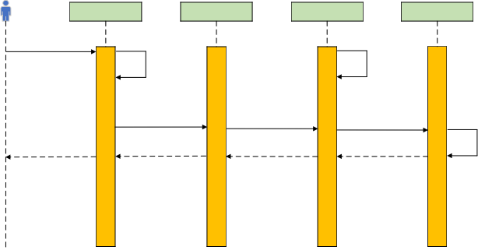
UserController UserService UserMapper MySQL
1.添加用户
5.Selectby Username()
2.paramCheck()

3.addUser()
4.addUser()
7.按照输入参数
6.addUser()
在sys_user创建用
户
11.返回页面
10.return Msg
8.return int
9.return int

图 5-1 用户添加时序图
管理员在收到新用户创建信息后，需要为其分配角色身份才能使用，模块中对调用roleAllocation()，在角色选择选项卡中，可以选择将其分配成个人用户还是管理员，之后需要为其分配详细的模块编辑和查看权限，调用 permission()功能，在管理员分配了相应权限并保存至数据库后，该新用户才可以登录并使用。用户管理界面如图 5- 2 所示。
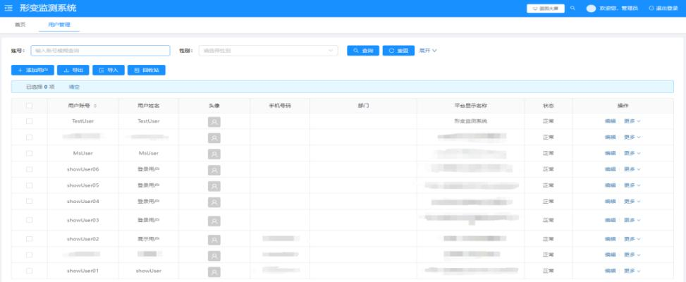
图 5-2 用户管理界面
系统在用户登录时，使用 JWT（Json Web Token）来完成对用户登录和身份验证。用户在需要登录时，可以选择用户名登录也可以选择响应电话号码登录，在选择完成后前端会将登录请求发送到服务端，系统会根据请求中的登录标识来决定调用用户登录模块 LoginController 类中 login()还是 phoneLogin()，用户也可以使用短信验证登录，此时模块会调用 sms()功能。前端会向服务类 UserService 发送短信请求，调用其中sendsms()方法，其会调用持久层类中 selectphonenumberbyUser()方法并向其手机发送含有 6 为验证码的短信。发送完成后， 在选择完登录方式并输入完成后，系统会生成验证码让用户填写。填写完成后模块中调用 checkCaptcha()检查验证码或输入的账号密码是否正确，若正确则对用户Token 的签发和解析，之后会调用JwtUtil 其中addJwt()来对用户签发 Token，调用 parseJwt()来对 Token 进行分析和比对，成功完成后，将Tokne 和用户信息传回前端，并显示验证码正确登录成功。否则将验证失败信息传回前端，并在页面中显示验证码错误，请重新输入。用户登录子模块类图和用户登录时

49

中国知网 https:Www.cnki . net

序图如图 5-3 与图 5-4 所示。
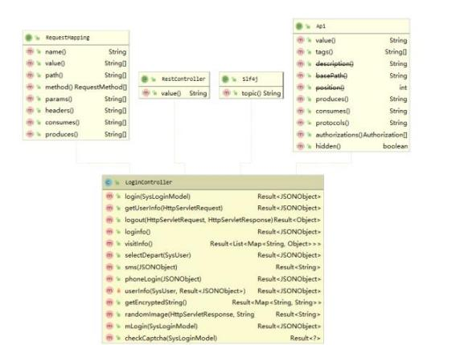
图 5-3 用户登录子模块类图
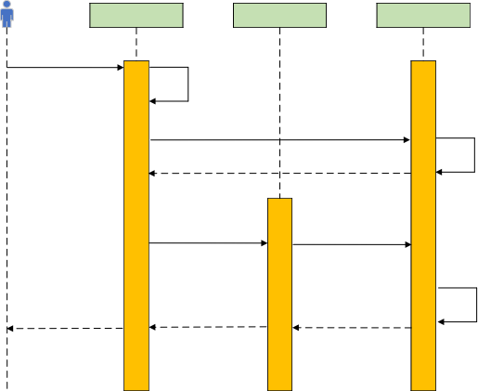
LoginController UserService JwtUtil
1.用户登录
2.判定登录方式

3.login()
4.addJwt()
5.返回Token
6.phoneLogin()
7.selectphonenumber
byUser()

8.addJwt()
9.返回Token
11.登录成功
10.sendsms()

图 5-4 用户登录时序图

§5.3.2 监测站管理微服务功能实现

系统中的监测站管理相关操作都是由管理模块进行响应并执行的，其编辑相关功能面向管理员开放，对个人用户仅开放查看功能，其功能包括新增监测站、设备管理、监测站信息更改、监测站信息查询等。
管理员在为系统添加新监测站时，需要填写监测站名、检测类型、基准点等参数，填写并提交后，系统会对输入参数进行校验，若校验通过，则保存至数据库并提示创建监测站成功，否则提示其重新填写符合系统规定内的参数。创建完成后， 管理便可以对监测站相关信息进行编辑，进行设备添加绑定、删除、分组等操作。也可以对监测站项目进行删除操作。
为实现上述功能，监测站管理微服务需要通过实体类 DeformStationInfo、服务类DeformStationInfoService 、 管 理 类 DeformStationInfoController 、 持 久 层 类

DeformStationInfoMapper 等其他类完成工作。
当需要添加新监测站时，管理员需要在前端页面中选择添加选项，前端将请求传到 服 务 端 后 ， 会 调 用 监 测 站 管 理 类 DeformStationInfoController 其 中 方 法addNewDevice()，管理员需要填写监测站名称，检测类型、基准点等参数后方法中会判定其中所填写信息是否合规，并调用持久层类中 DeformStationInfoMapper 中的selectbyUsername()方法在 MySQL 中表单 deform_station_info 确认其是否有重名，确认后会在数据库表 deform_station_info 中生成新监测站后并在前端提示新监测站创建成功。之后管理员可以在页面中编辑监测站与其中设备信息， 在点击页面中对应监测站右侧的编辑按钮后，前端将请求传给服务端，接到请求后此时系统则调用管理类中的 editStationInfo()方法，前端页面中弹出监测站相关属性字段，管理员需选择对应属性更改，此时前端传回用户修改过后的数据，调用 editStationInfo()中的 checkParam()方式对其修改信息进行校验。若修改符合方法中规定格式， 则返回前端修改成功并保存到数据库，否则返回空值，返回前端修改失败。管理员可以点击设备选项卡，前端会将请求发往服务端，此时系统调用 editStationInfo()方法，管理员可以对监测站下所有设备进行分组、删除、添加绑定等操作。
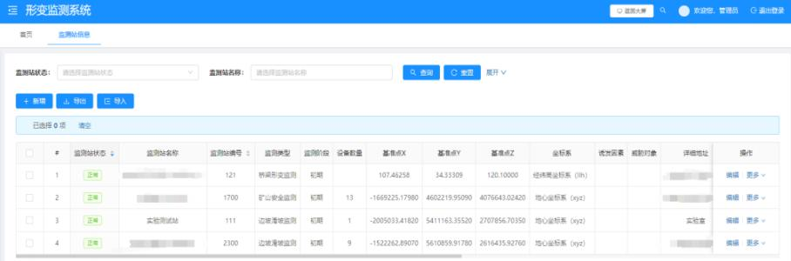
图 5-5 监测站管理界面
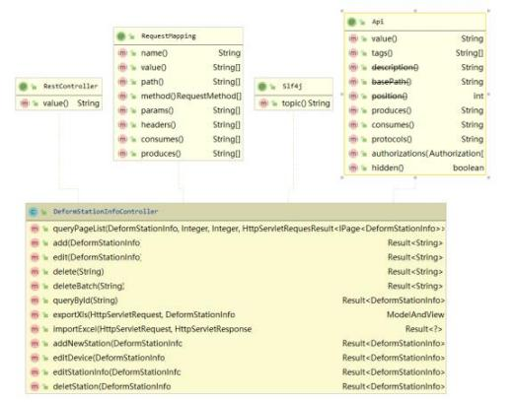

图 5-6 监测站管理类图

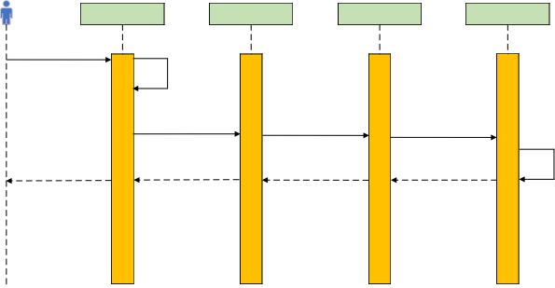
DeformStationInfo Mapper
DeformStationInfo Controller
DeformStationInfo Service
MySQL
1.监测站信息编辑
2.checkParam()

3.editStationInfo() 4.editStationInfo() 5.updateStationInfo()
6.按照输入参数
在deform_station_info修
改对应监测站参数

10.返回页面 9.return Msg 8.return int 7.return int

图 5-7 监测站信息编辑时序图
分别调用对应 editStationInfo()下的 groupDevice()、deleteDevice()和 addDevice()方法，监测站管理界面和类图如图所示。当项目不需要页面中某个监测站项目时， 管理员可以点击更多选项卡中的删除按钮，前端将请求传到服务端，在接收到请求后系统调用类中 deleteStation()方法，其会调用持久层中 deleteStationbyName()后生成数据库语句后，执行对该对象在 MySQL 数据库表中对应的实体的删除操作，同时相关绑定设备也会自动与其解绑并将提示信息返回前端。监测站界面与监测站管理类图、监测站信息编辑时序图如图 5-5 与图 5-6、图 5-7 所示。

§5.3.3 设备管理微服务功能实现

设备管理模块在系统中负责对所有形变监测设备的管理工作，其功能主要为设备信息更改、新增设备等。
管理员在录入新设备时，在设备管理页面点击新增后，填写设备 ID 时需要与消息中间件中数据帧字段的设备 ID 相对应，否则无法正确接收数据。随后还需要对应设备的 ENU 值、经纬高，并在填写完成后查看数据库中是否有数据正常传输，在选择设备的在线状态后。才算创建成功。之后管理员才可以对新增设备进行编辑。
为实现上述功能，设备管理微服务需要通过实体类 DeformDeviceInfo、服务类DeformDeviceInfoService 、 管 理 类 DeformDeviceInfoController 、 持 久 层 类DeformDeviceInfoMapper 等其他类完成工作。新设备需要添加入系统中，除了需要将硬件中设定RabbitMQ 地址保证数据传输，也需要管理员在系统页面中进行添加操作，前 端 将 请 求 传 输 到 服 务 端 ， 设 备 管 理 类 DeformDeviceInfoController 中调用addNewDevice()，之后需要将新建设备选择绑定监测站和监测站 ID 并填写设备 ID、 ENU 位置、经纬高等， 填写后，会调用 checkParam()回对所填参数进行校验，对比其是否与 RabbitMQ 中 Json 格式数据帧内相关参数一一对应，否则无法正确从消息中间件中获取数据，若所填参数符合格式则返回前端参数正确新建成功，否则返回前端参数格式不符请重新填写。

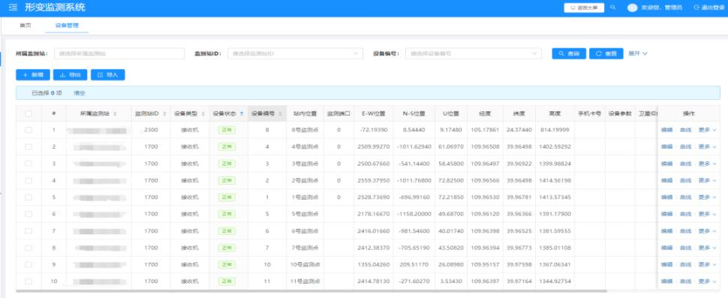
图 5-8 设备管理界面
之后调用持久层类 DeformDeviceInfoMapper 中的 selectDevicebyName()来确认数据库表 deform_device_info 中是否有重名设备。最后需要选择设备状态为离线或在线，若设备状态选择离线则将参数 status 置为 0，在线则置为 1。之后将修改后的参数状态通过持久层类 DeformDeviceInfoMapper 中的 createDeviceInfo ()方法新建设备对象到 MySQL 数据库表 deform_device_info 中。管理员需要修改设备状态或其信息，在管理界面点击编辑按钮 ，前端向服务端发送请求 ，接收请求后此时便会调用editDeviceInfo()中的 checkParam()校验管理员修改后的数据是否合规，若通过，则调用持久类层中的 updateDeviceInfo ()将修改后的数据替换数据库表中数据并前端返回修改成功，否则返回空值并前端返回参数错误请重新修改。当需要修改设备状态时，点击右边状态按钮，前端给服务端发送求，服务端收到请求后，调用 editDeviceStatus()方法，此时选择设备在线或离线状态。
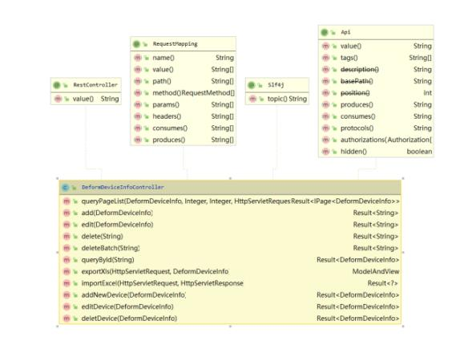
图 5-9 设备管理类图
若选择在线则将 status 修改为 1，调用持久层类中方式，updateDeviceStatus()将设备状态修改成更新 deform_device_status 表中并在前端返回修改成功。若选择离线状态，返回空值硬件将停止向消息中间件发送数据，调用 updateDeviceStatus() 将deform_device_status 表中将状态修改为 0 并在前端返回修改成功。设备管理界面与设

备管理类图、设备信息编辑时序图如图 5-8 与图 5-9、图 5-10 所示。

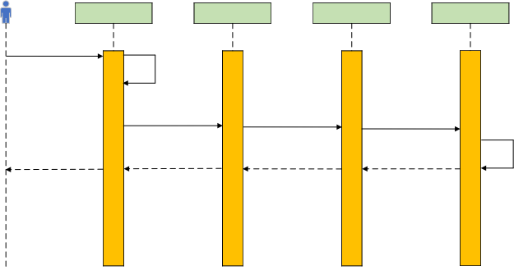
DeformDeviceInfo Controller
DeformDeviceInfo Service
DeformDeviceInfo Mapper
MySQL
1.设备信息编辑
2.checkParam()

3.editDeviceInfo() 4.editDeviceInfo() 5.updateDeviceInfo ()
6.按照输入参数
在deform_device_info修
改对应监测站参数
10.返回页面 9.return Msg 8.return int 7.return int

图 5-10 设备信息编辑时序图

§5.3.4 算法微服务功能实现

算法模块作为远程管理算法，对算法中的参数实现在线配置的一个模块，只面向管理员，其功能包括算法添加、算法配置、形变曲线生成等。
管理员在将算法程序部署至云服务器执行添加算法操作时，需要填写算法名称、算法标识、算法参数等， 填写完成并对参数进行校验。若通过， 则将新建算法信息添加到数据库中并提示创建成功。否则提示算法参数不合法， 请重新填写。算法对象创建完成后，便可以对算法对象执行更改操作，可以修改其算法告警阈值等参数。管理员也可以对算法监控中的指定监测站中的设备曲线进行生成并查看。
为实现上述功能，将算法微服务需要通过实体类 DeformAlgorithm、服务类DeformAlgorithmService 、 管 理 类 DeformAlgorithmController 、 持 久 层 类DeformAlgorithmMapper 等其他类完成相关工作。
在添加新算法微服务时，需要确认已经将打包后的算法程序打包成为微服务部署到阿里云服务器后，便可以根据其算法标识在页面中对算法进行配置。在点击添加按钮 后 ， 前 端 会 将 请 求 传 输 到 服 务 端 ， 在 接 到 请 求 后 ， 算 法 模 块 类DeformAlgorithmController 会调用其中方法 addAlgorithm()，之后使用者需填写算法标识、算法描述以及预警阈值等参数。填写完成并提交， 服务端在收到信息后，调用checkParam()方法校验所填算法标识需与算法程序中一致，否则返回前端修改参数不合规请重新填写。之后方法中会对所填参数进行校验， 若所填参数超过算法规定值，则会返回参数错误请重新填写。若合规，方法则调用持久层类中 createAlgorithm()在MySQL 数据库中表 deform_algorithm_info 中创建新对象并返回前端创建新算法对象成功。否则返回前端算法参数不合规请重新填写。管理员可以点击编辑按钮对相应的算法参数进行修改，前端在收到请求后转发给服务端，在收到请求后，此时算法模块类会调用其中方法 editAlgorithm(),在前端展示修改界面，管理员修改完成后，调用其

中方法 checkParam()对修改后参数进行校验是否合规，当合规时，方法调用持久层类DeformAlgorithmMapper 中 updateAlgorithm() 方 法 将 参 数 信 息 更 新 至 表deform_algorithm_info 中并返回前端参数修改成功。否则返回参数不合规请重新填写。
当需要查看算法监测中某个监测站的设备实时数据曲线，在算法页面中点击右侧曲线选项后，前端将请求传给服务端，在收到请求后调用 generateDeformcurve()，使用者需要选择相关监测站、设备 ID、时间区间，前端将参数传回后，方法中调用selectmonitordata()，将参数写入后，形成 InfluxDB 查询语句后执行。
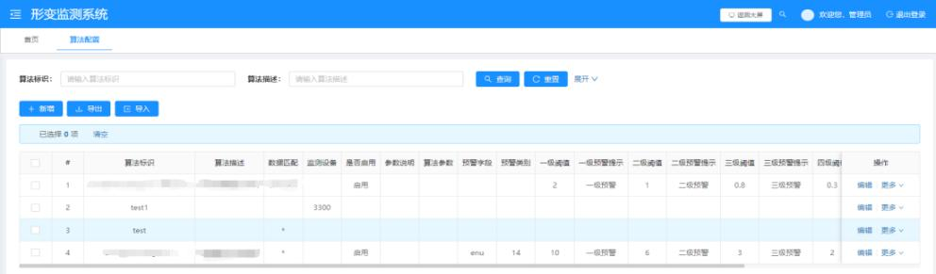
图 5-11 算法管理界面
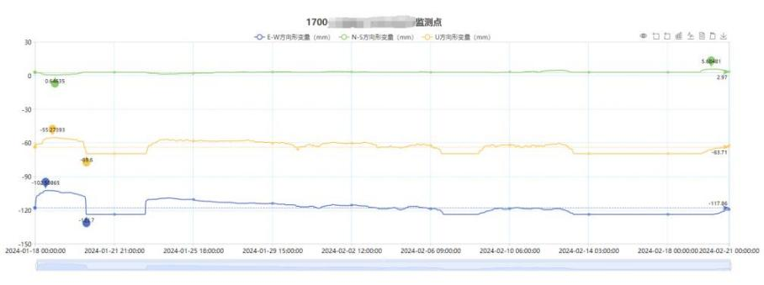
图 5-12 形变曲线图
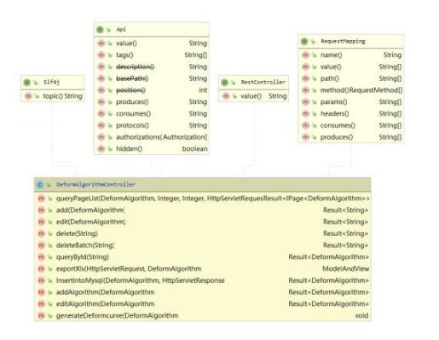
图 5-13 算法管理类图

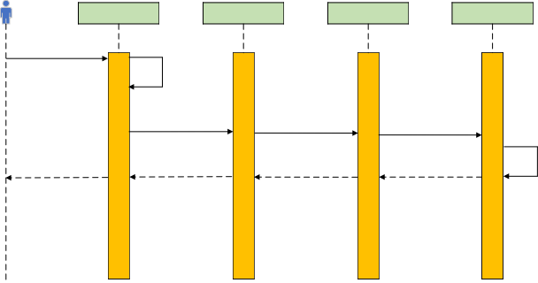
DeformAlgorithm Mapper
DeformAlgorithm Controller
DeformAlgorithm Service
MySQL
1.算法配置信息编辑
2.checkParam()

3.editAlgorithm() 4.editAlgorithm() 5.updateAlgorithm()
6.按照输入参数
在deform_algorithm_info
修改对应监测站参数
10.返回页面 9.return Msg 8.return int 7.return int

图 5-14 算法信息编辑时序图
返回数据后将其生成图表返回前端并提示查询成功。算法管理界面、形变曲线图和算法管理类图、算法信息编辑时序图如图 5-11、图 5-12 与图 5-13、图 5-14 所示。

§5.3.5 存储微服务功能实现

系统中将存储功能划分成独立微服务以实现其微服务架构低耦合特性，与前端不进行直接交互。存储微服务对系统所有需要保存的数据进行存储操作。
在指定监听队列后，存储微服务在需要对其他模块的数据需要进行存储操作时，会从消息中间件中的监听队列获取指定 Json 格式数据，并根据其中的数据库类型、表名、数据参数等进行解析后再传输到指定数据库中。若存储操作成功， 则方法会返回 true。并消费掉队列中的消息。当面对大量数据需要排队进行存储时， 会将消息写入死信队列，并在微服务模块处于空闲状态是，优先检查死信队列中是否有数据。若存在，则对其进行存储操作。
为实现上述功能 ，存储微服务 需用通过实体类 DeformSavedata() 、服务类DeformSavedataService() 、 控 制 类 DeformSavedataController() 、 持 久 层 类DeformSavedataMapper()以及 RabbitMQUtil 中和其他相关类中的实体类、控制类、服务类、持久层类完成工作。存储微服务类图如图所示。
存储微服务若要实现对指定 RabbitMQ 消息中间件中的队列进行监听，需要添加@RabbitListener 注释并输入指定交换机与队列后，存储微服务程序便可以接收到来自消息中间件队列中的 Json 格式数据。在队列传来消息后， 调用checkParam()方法对数据中的各字段信息进行解析并判断其中参数是否符合系统规定。若合规，则返回 true，并将参数返回方法中继续运行。否则返回 false，方法结束并在前端返回参数错误。在解析数据中的数据库类型后，存储微服务根据其类型选择调用 savetoMySQL()、 savetoInfluxDB 还是 savetoMongoDB()。存储操作成功后，则将数据状态编码返回发送请求的微服务。对于队列中等待时间过长的消息， 会将其储存到死信队列。存储微服务中控制类中需要添加@Schedule 定时任务调用 checkDedletterQuery()来检查其中是否有数据。若存在， 则会优先对死信队列数据进行存储操作。存储管理类图、存储

时序图如图 5-15、图 5-16 所示。
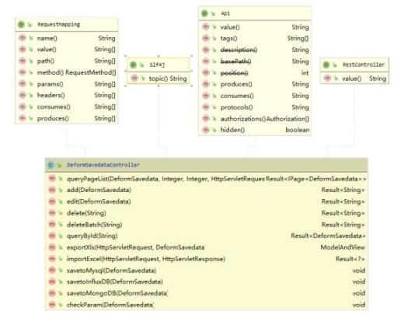
图 5-15 存储管理类图
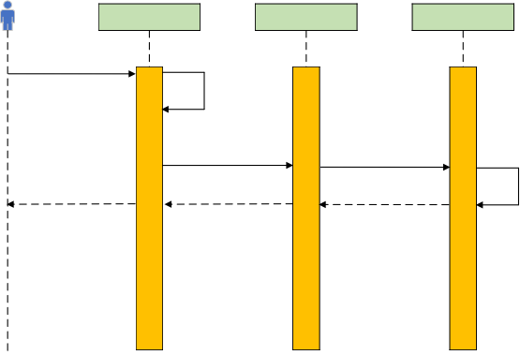
DeformSavedataSe
DeformSavedataC ontroller
DeformSavedataM apper
rvice
1.RabbitListener
2.checkParam()

3.analysisData() 4.selectDatabase() 5.savetoDatabase()

8.返回消息中间件 7.return Json 6.return int

图 5-16 存储时序图

§5.3.6 预警微服务功能实现

系统中在出现预警信息后需要通过预警微服务用指定形式向用户送发送的预警信息。其功能可以划分为预警配置、预警对象信息编辑等。
为 实 现 上 述 功 能 ， 预 警 微 服 务 需 要 通 过 实 体 类 DeformAlarm 、 服 务 类DeformAlarmService、管理类 DeformAlarmController、持久层类 DeformAlarmMapper等其他类完成相关工作。
在需要将用户与监测站中的某个设备绑定预警时，管理员需要点新增按钮，前端向服务端传输请求，收到请求之后会调用预警模块类 DeformAlarmController 中方法addNewAlarm()，选择需要绑定的预警监测站中的设备和响应的用户对象后，之后在通知方式中可以选择短信、邮件、 CMD 指令、邮件+短信，或者需要全选时则选择自动即可，最后调用持久层类 DeformAlarmMapper 中的方法 selectAlarmbyName()查看其是否存在重名预警配置，若没有则继续调用 createAlarm()在 MySQL 数据库表

deform_alarm_info 中创建新对 象后返 回前端创建成功 。在发送预警 时 ，调用sendAlarm()方式对选择相应方式发送预警消息，方法会获取Json 数据中的预警等级、预警监测站名、设备 ID 等信息，之后按照文本格式生成告警信息，再调用持久层类中 selectalarmbyStation()从数据库获取相关监测站绑定的用户名、联系方式。在需要修改时点击页面中的编辑按钮，前端将请求通过服务端，收到请求后，接收到请求后调用类中的 editAlarm()方法，选择需要编辑的字段完成修改并点击确认后，此时前端会将传输后的数据，调用 checkParam()对参数进行校验，若通过校验则调用持久层DeformAlarmMapper 中方法 updateAlarm()更新到数据库表 deform_alarm_info 中并返回前端修改成功。在需要删除掉不需要的预警配置时， 点击前端页面中的更多选项中的删 除按钮后 ，类 中 的 deleteAlarm() 方 法会调用 DeformAlarmMapper 中方法deleteAlarm()对指定的对象进行删除操作，若完成则返回前端删除成功。否则返回前端删除失败。
若需要将的预警对象进行添加操作，在通知对象页面中点击新增按钮后预警模块类 DeformAlarmController 中方法调用 addNewAlarmObject()方法，之后需要填写预警对象名称、通知方式、手机号码和邮箱地址，前端将所填信息传回后，调用其中checkParam()方法确认其填写的参数合规，若合规则调用DeformAlarmMapper 中的方法 selectAlarmObjectbyName() 查 看 其 是 否 存 在 重 名 预 警 配 置 ， 之 后 调 用creatNewAlarmObject()在 MySQL 数据库表 deform_alarm_object 创建新预警对象，若成功则并向前端返回预警对象创建成功，否则向前端预警配置创建失败，请重新填写。当执行修改预警对象操作时，在修改预警对象参数后并点击确认后，前端将请求传回服务端，调用 editAlarmObject()方法，之后调用其中方法 checkParam()对传输来的修改参数校验，若合规，则调用持久层类中方法 updateAlarmObject()返回修改成功。若参数不合法，则返回前端参数修改失败。当需要进行删除操作时， 在点击预警对象右侧的删除按钮后，前端将系统调用类中的 deleteAlarmObjectbyName()方法放入需要删除的对象后，调用持久层类中 deleteAlarmObject() 方法生成 MySQL 数据库表deform_alarm_object 里面相应对象，若删除成功后，则返回成功信息。
当预警模块从 RabbitMQ 中收到算法模块在结算后发送来的 Json 格式预警信息时，系统会调用预警类中的 sendAlarm()方法，解析预警信息中的各个字段，并将其重新组成用户收到的预警信息，之后方法会从 deform_notice_object 数据库获取预警对象中所包含的各个联系方式并开始向其发送对应预警信息。方法中会判定联系方式是否为空或者格式是否正确，当为空和不合规时。返回 false，系统则不会向该联系方式发送预警信息。预警管理界面、通知对象管理界面与预警管理类图、预警配置编辑时序图如图 5-17、图 5-18 与图 5-19、图 5-20 所示。

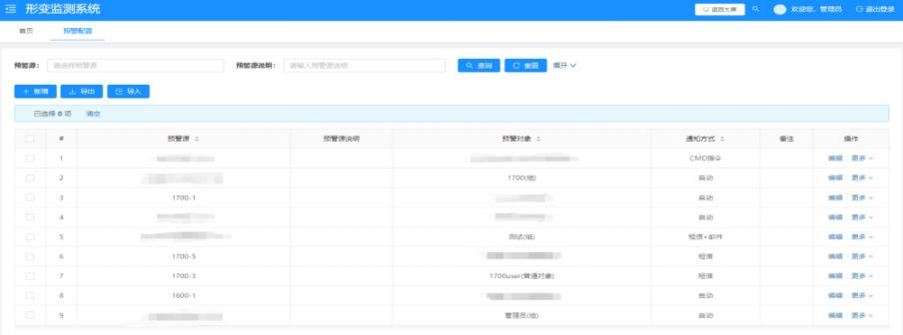
图 5-17 预警管理界面
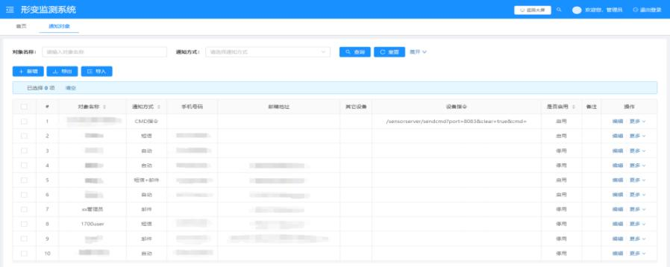
图 5-18 通知对象管理界面
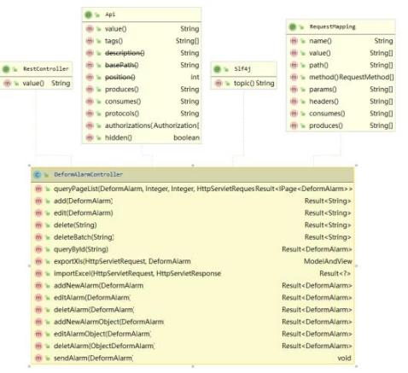
图 5-19 预警管理类图

DeformAlarmCont roller

DeformAlarmServ
ice

MySQL

2.checkParam()

3.editAlarm() 4.editAlarm() 5.updateAlarm()
6.按照输入参数
在deform_alarm_info修改
对应监测站参数
9.return Msg 8.return int 7.return int

DeformAlarmMap per
1.预警配置信息编辑
10.返回页面
图 5-20 预警配置编辑时序图

§5.3.7 日志微服务功能实现

日志模块旨在记录使用者对系统的操作，并将其写成可视化的文字记录供使用者查阅或导出下载。其功能可划分为日志写入、日志导出、日志查询。
管理员在日志管理页面中可以对系统中所有模块的日志进行查询。在系统中， 其他微服务模块需要完成日志写入时，需要通过 API 将所需时间戳、日志生成模块等信息传到日志微服务模块并完成写入存储。日志微服务类图如图所示。
为实现上述功能，日志微服务需要通过实体类 DeformSyslog 、 服 务 类DeformSyslogService、管理类 DeformSyslogController、持久层类 DeformSyslogMapper等其他类完成相关工作。
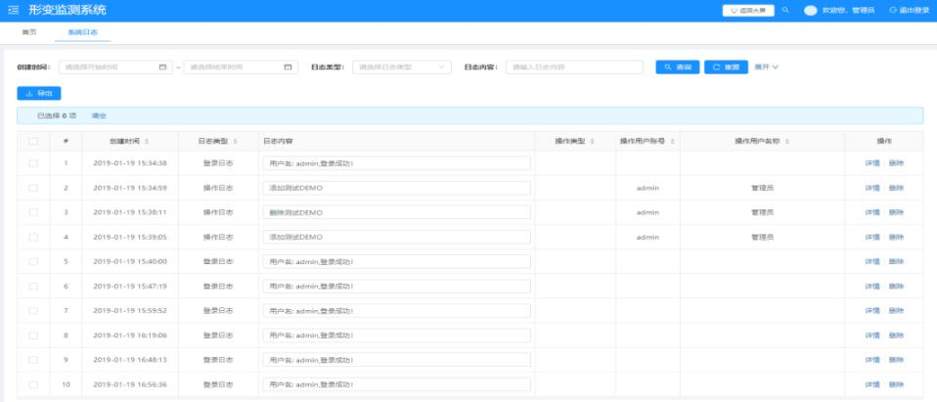
图 5-21 日志管理页面
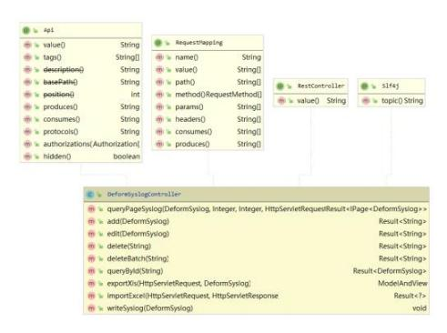
图 5-22 日志管理类图
当系统中其他微服务模块需要写入日志时，在将时间戳、日志类型、日志存入数据 库 、 数 据 库 表 名 等 信 息 通 过 API 接 收 后 ， 系 统 会 调 用 日 志 模 块 类DeformSyslogController 中的方法 writeSyslog(),在对参数进行解析后，方法会将其写入 DeformSyslog 类参数，重新组合信息后会保存到参数指定数据库中的相应表中，同时显示在前端页面的日志页面中。当需要查询满足某个条件的日志记录时， 前端将

请求传到服务端后，系统会调用类中的 queryPageSyslog()方法，在使用者填入需要筛选的条件，如创建时间、日志类型等参数后， 调用其中方法 checkParam()检验其参数是否合规。若合规， 则继续运行。否则返回空值并在前端中显示参数不合法请重新填写 。随后用查询模块将其组帧后形成 InfluxDB 查询语句 ，之后从 application- mongo.properties 中获取设定好的 InfluxDB 的 IP 地址、端口、数据库并执行查询语句。返回的查询参数将其组帧形成 DeformSyslog 类型数据传入到查询模块。之后结果返回前端页面，执行可视化操作后，使用者便可从页面中查看所需日志记录。当执行导出操作时，使用者点击导出按钮，前端在传回请求到服务端后，系统调用类中的exportSyslog()方法，用户需要选择导出的页面范围、日志保存位置， 完成后方法回对范围内参数进行解析后生成 excel 表格并将其保存到指定位置。日志管理页面和日志模块类图、日志查询时序图如图 5-21 与图 5-22、图 5-23 所示。

DeformSyslogCon troller

DeformSyslogServ
ice

InfluxDB

2.checkParam()

3.editQueryinfo() 4.sendQueryinfo() 5.sendQueryinfo()
6.按照输入参数
在相应表中获取数据并
9.return DeformSyslog 8.重新组帧 7.return Json

DeformSyslogMap per
1.日志查询
10.返回页面
图 5-23 日志查询时序图

§5.3.8 查询微服务功能实现

查询模块作为系统交互中的一个重要模块，为实现系统低耦合特性，将查询功能集成为独立微服务模块部署，其包括了参数接收与解析、数据查询、结果传输等功能。
在系统中其他微服务模块需要进行查询操作时，其会将查询信息通过 Json 格式发往消息中间件再回到查询微服务模块中，在完成查询操作后，将结果返回发送请求的微服务模块。
为实现上述功能， 查询微服务需要通 过实体类 DeformQuery 、服务类DeformQueryService、管理类 DeformQueryController、持久层类 DeformQueryMapper等其他类完成相关工作。
查询模块通过 RabbitMQ 与系统模块进行交互，当使用者在模块中执行查询操作后，其请求信息中 以 Json 格式传输到消息中间件。查询模块需要在管理类DeformQueryController 中通过注入@RabbitListener 来指定对应消息中间件队列，查询模块在接收到信息后对其进行字段解析后，会执行类中的 checkParam()方法，对 Json

格式查询信息进行差错校验，查看对其中各个字段信息是否合规，若合规，则将其解析重新组帧称为 DeformQuery 格式数据准备进行下一步查询操作。否则，判定其参数有异常并返回空查询结果，同时前端页面返回参数有误，使用者需重新填写查询条件。
在完成校验后，查询模块会先对 Redis 中的缓存数据进行查询，系统会调用RedisUtil 类中的 get()方法完成查询。之后会调用 InfluxDBUtil 类中的 query 方法将收到的 DeformQuery 格式数据进行解析，将其组成 InfluxDB 相关表的查询语句并返回查询结果。并将查询结果发送到 Redis 缓存中，减少下一次查询所花费的时间。之后会分别执行 lnsertintoMySQL() 、lnsertintoMongoDB()和 lnsertintoInfluxDB()将查询数据进行保存操作，并将查询数据组帧成 Json 格式数据重新返回 RabbitMQ。查询管理类图、查询时序图如图 5-24、图 5-25 所示。
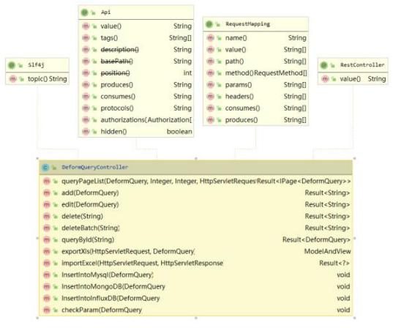
图 5-24 查询管理类图
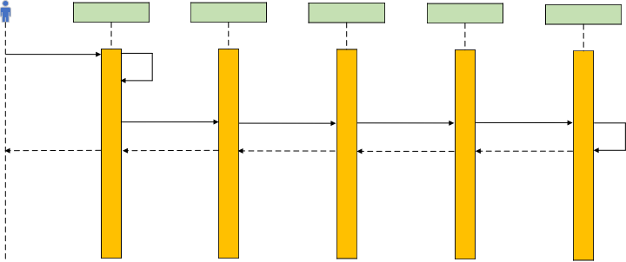
DeformSavedataSe
DeformQueryCont roller
DeformSavedataM apper
InfluxDBUtil
RedisUtil
rvice
1.RabbitListener
2.checkParam()
5.get() 6.query()
3.reframeData() 4.selectDatabase()
7.insertoDatabase()

12.返回消息中间件 11.return Msg 10.return int
9.return int 8.return int

图 5-25 查询时序图

§5.4 本章小结

本章对系统的实现过程做了详细描述，首先介绍了系统的软硬件开发环境。之后介绍了系统中微服务组件的实现过程。最后对形变监测系统中的各个微服务功能实现过程进行介绍。

62

中国知网 https:Www.cnki . net

第六章 形变监测系统测试与部署

本章开始对形变监测系统的根据用例进行测试，包括了对各个模块进行的功能测试与系统本身的性能测试。其中功能测试会对模块中的不同指标进行测试并判定结果，性能测试需要用到 JMeter 测试软件来实现[59]。最后， 将系统打包并使用 Docker 进行容器化部署后，上传至阿里云[60]。

§6.1 系统功能模块测试

用户管理模块中角色包含管理员与用户，其功能为对用户进行创建、修改用户个人信息、查看用户信息和分配给用户相应操作权限等。该测试用例目的是为了对系统中创建用户、用户信息查询与更改、权限分配等功能进行验证。在管理完成操作后，需切换成测试用户账号进行测试。用户管理模块测试用例如表 6-1 所示。
表 6-1 用户管理模块测试用例
测试用例编号 | UserManager-TestCase
测试用例名称 | 用户管理模块测试
测试目的 | 测试用户创建、用户信息查询、用户信息更改、权限分配等功能是否正常
测试流程 | 1. 管理员账号登录  2. 管理员进入用户界面进行新增测试用户操作并填入用户信息  3. 管理员对测试用户相关信息进行修改  4. 管理员对测试用户信息执行查询操作  5. 管理员将某一模块的查看与编辑权限分配给测试用户  6. 切换测试用户账号进行操作
测试结果 | 1. 测试用户创建成功  2. 测试用户信息查询成功  3. 测试用户信息修改成功  4. 测试用户权限分配
测试结论 | 测试通过
监测站管理模块主要完成对新增和已有监测站的创建、监测站信息查询与修改以及对监测站下设备进行管理。其需要管理员在登录账号后， 进入监测站管理页面新增一个测试监测站并填写监测站信息完成创建。之后在监测站管理界面对新增测站进行查询，绑定相应监测设备到监测站中。若上述操作皆成功实现， 则判定测试通过。监测站管理模块测试用例如表 6-2 所示。

表 6-2 监测站管理模块测试用例
测试名称 | MonitoringstationManager-TestCase
测试用例 | 监测站管理模块测试
测试目的 | 测试监测站创建、监测站信息查询与修改、监测站设备管理等功能是否正常
测试流程 | 1. 管理员账号登录  2. 管理员进入监测站界面进行新增测试监测站操作并填入测试监测站的基本信息  3. 管理员对测试监测站相关信息进行修改  4. 管理员对测试监测站信息执行查询操作  5. 管理员将已有设备与测试监测站进行绑定、移除。
测试结果 | 1. 监测站创建成功  2. 监测站信息查询成功  3. 监测站信息修改成功  4. 监测站绑定、移除设备成功
测试结论 | 测试通过
设备管理模块主要完成对新增和已有设备进行创建、设备信息查询以及设备状态编辑。该模块需要管理在登录后才能执行操作。管理员在设备页面新建测试设备并将信息填写完成。在设备页面查询新建测试设备。管理员修改设备参数，如 ENU 值、设备状态。若上述操作皆成功实现， 则判定测试通过。设备管理模块测试用例如表 6- 3 所示。
表 6-3 设备管理模块测试用例
测试名称 | DeviceManager-TestCase
测试用例 | 设备管理模块测试
测试目的 | 测试设备创建、设备信息查询以及设备状态编辑等功能是否正常
测试流程 | 1. 管理员账号登录  2. 管理员进入设备界面进行新增设备操作并填入新增设备的基本信息  3. 管理员对设备信息执行查询操作  4. 管理员对设备状态参数进行修改
测试结果 | 1. 设备创建成功  2. 设备信息查询成功  3. 设备状态信息修改成功
测试结论 | 测试通过
算法管理模块主要完成对新增算法、算法信息修改以及形变参数查询， 其中需要将算法标识与算法后端程序进行对应。管理员在登录后， 需要创建并填写算法各种参数，修改算法的参数配置。最后，需要在算法页面中选定时间、监测站、设备 ID 等参数生成形变监测曲线。若上述操作皆成功实现， 则判定测试通过。算法模块测试用例如表 6-4 所示。

表 6-4 算法模块测试用例
测试名称 | AlgorithmManager-TestCase
测试用例 | 算法管理模块测试
测试目的 | 测试新增算法创建、算法参数修改以及形变监测曲线生成等功能是否正常
测试流程 | 1. 管理员账号登录  2. 管理员进入算法界面进行新增算法操作并填入新增算法的基本信息  3. 管理员对算法参数执行修改操作  4. 管理员在页面筛选参数后，生成形变监测曲线
测试结果 | 1. 算法创建成功  2. 算法参数修改成功  3. 形变监测曲线生成成功
测试结论 | 测试通过
预警模块主要对预警对象信息进行编辑修改、对预警参数进行设置以及预警记录查询。管理员在登录后再预警页面中新添加预警项目， 选择相关用户进行绑定并导出其联系方式。管理员选中预警对象后可以设置其预警方式等参数。最后， 管理需要在预警页面输入筛选参数后，对预警记录执行查询操作。若上述操作皆成功实现， 则判定测试通过。预警模块测试用例如表 6-5 所示。
表 6-5 预警模块测试用例
测试名称 | AlramManager-TestCase
测试用例 | 预警管理模块测试
测试目的 | 测试新增预警对象、预警对象参数配置以及预警记录查询等功能是否正常
测试流程 | 1. 管理员账号登录  2. 管理员进入预警界面进行新增预警对象操作并填入新增对象的基本信息
测试结果 | 3. 管理员对预警对象参数执行修改操作  4. 管理员在页面筛选参数后，对预警记录进行查询  1. 预警对象创建成功  2. 预警对象参数修改成功  3. 预警记录查询成功
测试结论 | 测试通过

§6.2 系统性能测试

形变监测系统使用 apache-jmeter-5.6.2 版本进行测试。性能测试主要对系统的稳定性与实时性进行检验。在 JMeter 中新建测试计划后，添加线程组后，填写好服务器 RabbitMQ 的 IP 地址、端口号、队列名、路由键等属性后。在软件页面最下面将完

整的 Json 格式数据系填写完毕。之后将线程数分别设置为 1000、3000、5000、10000，
之后记录系统的最大反馈时间并计算平均反馈时间。性能测试结果如下表所示：表 6-5 性能测试结果
并发数 | 平均反馈时间（秒） | 最大反馈时间（秒）
1000 | 0.38 | 0.79
3000 | 0.68 | 1.16
5000 | 1.05 | 2.04
10000 | 1.68 | 2.54

§6.3 系统容器化部署

本文将系统通过阿里云中 Docker 容器化部署的方式来完成对系统的部署工作。在将相关程序打包成 jar 文件后，传输到阿里云服务器中指定路径。接下来需要新建Dockerfile 与 yml 文件，生成容器后查看容器状态，若为 up 运行状态，则程序部署成功。阿里云中微服务部署情况如图 6-1 所示。
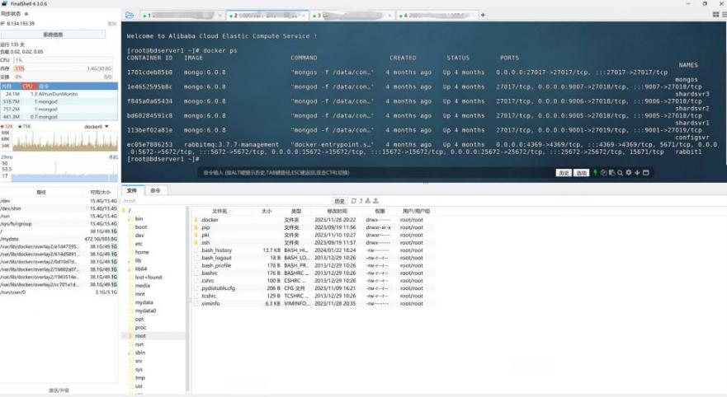
图 6-1 微服务部署

§6.4 本章小结

本章主要对形变监测系统进行了功能与性能测试。首先介绍了系统测试环境， 接下来开始对系统中的不同功能模块按不同用例进行功能测试，之后通过 JMeter 测试工具对系统进行了性能测试。最后将程序打包后部署到阿里云服务器。

第七章 总结与展望

§7.1 总结

本文中在研究了聚类算法、微服务架构及相关组件、容器化部署、数据库相关知识后，分析了Kmeans 算法优劣之处并在此之上提出了基于Kmeans 改进的聚类算法，搭建了一个满足运行稳定、能够灵活部署、具有高并发性的系统。对各个功能模块进行了实现并对进行各个模块的功能测试与性能测试。完成了设计之初的指标。最后将程序打包上传到阿里云上部署。本文主要工作内容如下：
（1）对微服务框架进行了详细的介绍，对其中各个组件的特点与其他相似的功能组件作对比，对数据库按照关系数据库和非关系数据库分开进行介绍。还介绍了消息中间件、容器化部署等相关技术。
（2）对 Kmeans 当前研究现状进行了阐述，介绍了当前比较主流的改进方向与国内外研究人员对 Kmeans 的改进。针对 Kmeans 初始点随机选取带来的后续聚类收敛方向的不确定，提出了 DCKmeans 算法。并通过与 Kmeans 算法与MinMaxKmeans 进行对比。结果证明 DCKmeans 能够有效且准确地进行异常监测。
（3）完成了对系统的需求分析与设计，结合图表给出了系统的总体需求分析和设计，其中各个功能模块的功能需求进行了详细分析与设计，包括对各个模块的功能细分，不同系统角色拥有的权限等。
（4）完成了对系统的各个微服务功能的实现，并详细介绍了程序内部的实现过程。通过测试用例对模块完成功能测试，使用 JMeter 测试工具对系统进行性能测试，结果符合预期，测试通过。最后将系统打包上传到阿里云进行容器化部署。

§7.2 展望

由于个人专业能力与研究时间等原因，形变监测系统未来仍存在许多方面可以改进与创新。其存在以下几点不足之处：
（1）本文提出的 DCKmeans 算法在数据簇选择上仍然采用提前设置的方式，在面对不同数据集时存在有局限性。可以加入动态的数据簇个数 K 值判定算法，提高算法的适应性。
（2）在已有的异常监测算法之上，可以添加如 LSTM 卷积神经网络相关算法，实现异常监测与形变预测相结合。使算法可以应对不同形变监测数据集， 在功能上进

一步拓展。
（3）形变监测在未来可以针对用户的页面交互做进一步优化，当前页面虽然实现了系统设计之初的所有要求，用户在第一次接触时仍然缺乏简单有效的引导。可以在页面设计上将功能显示进行整合并添加新手引导，提升用户的上手体验。

参考文献

[1] 黄灵琦，何娜．人民至上生命至上——广西 2023 年地质灾害防治工作略记[J] ．南方自然资源，2023 ，(11) ：9-11．
[2] 史正茂，许友军．浅谈微服务[J] ．电脑知识与技术，2020 ，16(14):117+119．
[3] Y. Romani, O. Tibermacine and C. Tibermacine. Towards Migrating Legacy Software Systems to Microservice-based Architectures: a Data-Centric Process for Microservice Identification[C]. 2022 IEEE 19th International Conference on Software Architecture Companion (ICSA-C), Honolulu ， HI, USA, 2022, pp. 15-19.
[4] P. Rattanukul et al. Microusity: A testing tool for Backends for Frontends (BFF) Microservice Systems[C]. 2023 IEEE/ACM 31st International Conference on Program Comprehension (ICPC), Melbourne, Australia, 2023, pp. 74-78.
[5] A. Bayramcavus, M. C. Kaya andA. H. Dogru. Interoperability of Microservice-Based Systems[C]. 2021 13th International Conference on Electrical and Electronics Engineering (ELECO), Bursa, Turkey, 2021, pp. 594-598.
[6] M. Gördesli, A. Nasab and A. Varol. Handling Rollbacks with Separated Response Control Service for Microservice Architecture[C]. 2022 3rd International Informatics and Software Engineering Conference (IISEC), Ankara, Turkey, 2022, pp. 1-4.
[7] S. Taşli and G. Yildirim. Performance Analysis of Data Storage and Management Models for Microservice-Based Edge Systems[C]. 2022 Innovations in Intelligent Systems and Applications Conference (ASYU), Antalya, Turkey, 2022, pp. 1-5.
[8] T. Wang, X. He, H. Shi and Z. Wang. EvolutionSim: An Extensible Simulation Toolkit for Microservice System Evolution[C]. 2023 IEEE International Conference on Web Services (ICWS), Chicago, IL, USA, 2023, pp. 43-49.
[9] N. Jing, H. Li and Z. Zhao. A microservice fault identification method based on LightGBM[C]. 2022 IEEE 8th International Conference on Cloud Computing and Intelligent Systems (CCIS), Chengdu, China, 2022, pp. 709-713.
[10] Y. Jiang, N. Zhang and Z. Ren. Research on Intelligent Monitoring Scheme for Microservice Application Systems[C]. 2020 International Conference on Intelligent Transportation, Big Data & Smart City (ICITBS), Vientiane, Laos, 2020, pp. 791-794.
[11] 郑旭，范红杰，柳军飞．基于微服务的预分配额度限流设计研究[J/OL] ．计算机科学：1- 12[202403]．

[12] 任志雄，许佳敏，许威威．红外-点云的高精度注册及其微服务数字孪生系统应用[J/OL] ．计算机辅助设计与图形学学报：1-14[2024-04-03]．
[13] A. S. Ab Latip, A. Matori, A. Aobpaet and A. H. M. Din. Monitoring of offshore platform deformation with stanford method of Persistent Scatterer (StaMPS)[C]. 2015 International Conference on Space Science and Communication (IconSpace), Langkawi, Malaysia, 2015, pp. 79- 83.
[14] G. Mokhtari, G. B. Gharehptian, R. Faraji-Dana and M. A. Hejazi. Modelling of tank effect in transformer winding radial deformation monitoring using UWB sensors[C]. 2011 19th Iranian Conference on Electrical Engineering, Tehran, Iran, 2011, pp. 1-4.
[15] 王磊，高淑照，邵玉平，等．局部区域 GNSS 地壳形变监测系统设计与精度分析[J]．地震工程学报，2024 ，46(02) ：482-490．
[16] 肖文超．基于微服务架构的多层负载均衡研究与工程应用[D]．四川：四川师范大学，2023．
[17] 史昊伦．基于嵌入式多频 GNSS-RTK 定位的边坡网联监测系统[D] ．陕西：长安大学,2023．
[18] 徐涛．基于三维激光扫描技术在地铁隧道形变监测的应用研究[J]．自动化与仪表，2022，37(02)： 64-69．
[19] L. E. Bule and N. -K. C. Nair. Smart Meter Customer Data Synchronization Technique by KMean Clustering[C]. 2023 IEEE PES GTD International Conference and Exposition (GTD), Istanbul, Turkiye, 2023, pp. 409-413.
[20] I. El rube’. Image Color Reduction Using Progressive Histogram Quantization and Kmeans Clustering[C]. 2019 International Conference on Mechatronics, Remote Sensing, Information Systems and Industrial Information Technologies (ICMRSISIIT), Ghana, 2019, pp. 1-5.
[21] R. K. Roul and S. K. Sahay. Semi-supervised clustering using seeded-Kmeans in the feature space of ELM[C]. 2016 IEEE Annual India Conference (INDICON), Bangalore, India, 2016, pp. 1-6.
[22] C. D. Megawati, E. M. Yuniarno and S. M. S. Nugroho. Clustering of Female Avatar Face Features Consumers Choice using Kmeans and SOM Algorithm[C]. 2019 International Seminar on Intelligent Technology and Its Applications (ISITIA), Surabaya, Indonesia, 2019, pp. 366-370.
[23] Y. Kubo et al. Artificial humeral head modeling using Kmeans++ clustering and PCA[C]. 2020 IEEE 2nd Global Conference on Life Sciences and Technologies (LifeTech), Kyoto, Japan, 2020, pp. 5-7.
[24] P. Kaur. Outlier Detection Using Kmeans and Fuzzy Min Max Neural Network in Network Data[C]. 2016 8th International Conference on Computational Intelligence and Communication Networks (CICN), Tehri, India, 2016, pp. 693-696.
[25] Y. Yang and C. Cheng. Construction of accurate group portrait of student funding based on Kmeans algorithm[C]. 2023 8th International Conference on Information Systems Engineering (ICISE)，

Dalian ， China, 2023, pp. 154-158.
[26] 韩最蛟．基于数据密集性的自适应 K 均值初始化方法[J]．计算机应用与软件，2014，31(02)： 182-187．
[27] 焦昊，王海林，陈锦铭，等．基于 K-Means 聚类和梯度提升树算法的配电网线损计算方法[J] ． 自动化与仪器仪表，2022 ，(10) ：74-79．
[28] 张怡，谢晓金．基于 K-means 聚类与粗糙集的个人信用集成分类模型[J] ．软件导刊，2023， 22(02) ：142-147．
[29] 张世钟，龙静，曹劲然，等．基于 KMEANS 特征匹配算法的车辆门系统亚健康预测方法研究[J] ．城市轨道交通研究，2019 ，22(09) ：74-78．
[30] 门舜，孟庆红．微服务技术在软件架构中的应用分析与研究[J]．信息与电脑(理论版)，2023， 35(15) ：138-140．
[31] 李少辉．微服务架构在企业数据处理中的应用[J] ．电子技术，2023 ，52(12) ：42-43．
[32] 徐少军，李宗哲，梅杰，等．基于 Springboot+Vue 框架的质量检验监督管理系统研发[J] ．纺织标准与质量，2024 ，(01) ：11-14+21．
[33] 刘博．基于 SpringCloud 的海产品服务平台设计与实现[D] ．辽宁：大连海洋大学，2023．
[34] 张彧圣．基于 SpringCloud 的在线学习系统的设计与实现[D] ．湖北：华中科技大学，2022．
[35] 胡一凡．基于微服务架构的矿山协同设计平台设计与实现[D]．河北：防灾科技学院，2023．
[36] 李权树．基于微服务架构的服务分类与发现研究[D] ．北京：华北电力大学，2023．
[37] 林景朗．基于微服务架构的金融资讯服务平台的设计与实现[D]．上海：华东师范大学，2023．
[38] 肖文超．基于微服务架构的多层负载均衡研究与工程应用[D]．四川：四川师范大学，2022．
[39] 陈长辉，钟煜明．基于 MySQL 的高职学生课程知识学习数据库设计[J] ．电脑编程技巧与维护，2024 ，(01) ：96-99．
[40] 杨芬，宋晓燕．MySQL 数据库应用的课程教学分析[J] ．电子技术，2023，52(10) ：180-181．
[41] 杨华，徐扬．MySQL 数据库对中文编码支持的探讨[J]．网络安全和信息化，2023，(10)：157- 160．
[42] 余姜德，张彦俊．基于 MongoDB 的非关系型数据库的教学设计探析[J] ．电脑知识与技术， 2024 ，20(01) ：76-78．
[43] 房萍．基于 MongoDB 的信息集成系统的设计研究[J] ．信息记录材料，2023 ，24(10) ：104- 106+109．
[44] 李颂，巴志强．基于 MongoDB 的医院后勤信息管理系统[J]．自动化技术与应用，2023，42(08)： 115-118+156．
[45] 贯怀光，郭蓬，夏海鹏，等．基于 InfluxDB 的自动驾驶智慧货运平台的构建及应用[J]．现代电子技术，2023 ，46(09) ：131-135．
[46] 周帆．InfluxDB 时序数据库性能优化技术研究[D] ．四川：电子科技大学，2023．

[47] 朱晓祥．基于 InfluxDB 的时序数据库优化研究与实现[D] ．四川：电子科技大学，2022．
[48] 顾少伟，井波．Redis 在软件项目中的应用[J]．电脑编程技巧与维护，2023，(11)：16-19+32．
[49] 程远瑶，王昕怡，陈逸，等．基于 Redis 的 ATS 缓存系统设计与实现[J]．计算机应用与软件， 2023 ，40(07) ：111-115．
[50] 巫建刚，廖平，唐思源，等．开源内存数据库容器化探索与研究[J] ．中国金融电脑，2023， (05) ：62-65．
[51] 魏连秋，张义红，张建光，等．基于 AMQP 的分布式系统消息可靠传输方案的设计与实现[J] ．数字通信世界，2023 ，(12) ：51-53．
[52] 温宇，李洋，李涛．基于 Nginx 的信息服务注册发现系统设计[J] ．电子质量，2023 ，(03)： 1-3．
[53] 左进，陈泽茂．基于改进 K 均值聚类的异常检测算法[J] ．计算机科学，2016 ，43(08) ：258- 261．
[54] 李长亮，李浩峰．基于 Docker 容器虚拟化技术的人工智能学习系统设计[J] ．自动化与仪器仪表，2023 ，(12) ：124-128+133．
[55] 蒋华，武尧，王鑫，等．改进 K 均值聚类的海洋数据异常检测算法研究[J] ．计算机科学， 2019 ，46(07) ：211-216．
[56] 钟志峰，李明辉，张艳．机器学习中自适应 k 值的 k 均值算法改进[J] ．计算机工程与设计， 2021 ，42(01) ：136-141．
[57] 李波，管彦允，龚维印，等．基于密度的 K-means 初始聚类中心点选取算法[J]．绥化学院学报，2022 ，42(06) ：148-151．
[58] 蒋华，季丰，王慧娇，等．改进 Kmeans 算法的海洋数据异常检测[J] ．计算机工程与设计， 2018 ，39(10) ：3132-3136．
[59] 崔冬．利用 Apache Jmeter 进行并发测试[J] ．网络安全和信息化，2023 ，(07) ：94-96．
[60] 姚坤．基于 Docker 的分布式天文应用集群计算研究[D] ．云南：昆明理工大学，2019．

